**VYSOKÁ ŠKOLA EKONOMIE A MANAGEMENTU**

**BAKALÁŘSKÁ PRÁCE**

**petr Jakš**

**2012**

**BAKALÁŘSKÁ práce**

PODNIKOVÁ EKONOMIKA

|  |
| --- |
| Název BAKALÁŘSKÉ práce |
| Uplatňování systému Toyota Production System ve výrobní společnosti |

|  |
| --- |
| TERMÍN UKONČENÍ STUDIA A OBHAJOBA (MĚSÍC/ROK) |
| Leden / 2013 |

|  |
| --- |
| jméno a příjmení / studijní skupina |
| Petr Jakš / PE 34 |

|  |
| --- |
| jméno vedoucího BAKALÁŘSKÉ PRÁCE |
| PhDr. Richard Machan, Th.D. |

|  |
| --- |
| prohlášení studenta |
| Prohlašuji tímto, že jsem zadanou bakalářskou práci na uvedené téma „Uplatňování systému Toyota Production System ve výrobní společnosti“ vypracoval samostatně a že jsem ke zpracování této bakalářské práce použil pouze literární prameny v práci uvedené.  Datum a místo: 31.10.2012, Lovosice  _____________________________  podpis studenta |

|  |
| --- |
| poděkování |
| Rád bych tímto poděkoval vedoucímu bakalářské práce, PhDr. Richardu Machanovi, Th.D., za metodické vedení a odborné konzultace, které mi poskytl při zpracování mé bakalářské práce. |

**UPLATŇOVÁNÍ SYSTÉMU**

**TOYOTA PRODUCTION SYSTEM**

**VE VÝROBNÍ SPOLEČNOSTI**

Application of Toyota Production System

in manufacturing company

Autor: Petr Jakš

**Souhrn**

Tato bakalářská práce se zabývá popisem nástrojů výrobního systému Toyota Production System. Je zaměřena na vysvětlení základních pojmů a zásad, a na představení praktických příkladů využití ve výrobní oblasti průmyslového podniku. V duchu Toyota Production System je proveden rozbor konkrétního problému a na základě zjištěných skutečností formulován závěr a doporučení.

# 

**Summary**

This bachelor thesis targets the description of Toyota Production System instruments. It deals with the practical examples of usage the system elements in the production of manufacturing company. In the spirit of the principles of the Toyota Production System, one specific problem is analyzed, and on the basis of analysis, the conclusion and recommendation is formulated.

**Klíčová slova**

Toyota Production System, Just In Time, Kaizen, Kanban, Toyota, Jidoka, 5S, kvalita, automobilový průmysl

**Keywords**

Toyota Production System, Just In Time, Kaizen, Kanban, Toyota, Jidoka, 5S, quality, automotive industry

**JEL Classification**

F23 - Multinational Firms; International Business

E23 – Production

E29 - Other

|  |  |
| --- | --- |
| Jméno a příjmení: | Petr Jakš |
| Studijní program: | Ekonomika a management (Bc.) |
| Studijní obor: | Podniková ekonomika |
| Studijní skupina: | PE34 |
| Název BP: | Uplatňování systému Toyota Production System ve výrobní společnosti |
| Zásady pro vypracování (stručná osnova práce): | Student nejprve na základě literární rešerše zpracuje přehled o historii, vývoji, principech a nástrojích výrobního systému Toyota Production System.Následně, s využitím nabytých teoretických znalostí a praktických zkušeností, provede rozbor uplatňování systému ve společnosti Aoyama Automotive Fasteners Czech, s.r.o., s uvedením praktických příkladů.V navazující třetí části, vybere student konkrétní problém společnosti, a po jeho rozboru navrhne řešení, spolu s predikcí dopadu daného řešení. Vše v rámci zásad Toyota Production System. |
| Seznam literatury:  (alespoň 4 zdroje) | LIKER, Jeffrey K. *Tak to dělá Toyota*: *14 zásad řízení největšího světového výrobce*. [Překlad Irena Grusová]. Vyd. 1. Praha: Management Press, 2007, 390 s. ISBN 978-80-7261-173-7.  MAURER, R. *Cesta Kaizen: z malého kroku k velkému skoku.* [Překlad Kateřina Amiourová]. 1.vyd. Praha: Pavel Dobrovský - Beta, 2005. 141 s. ISBN 80-7306-178-3.  KOŠTURIAK, J. *Kaizen: osvědčená praxe českých a slovenských podniků.* [Překlad Kateřina Janošková]. 1.vyd. Brno: Computer Press, 2010. 234 s. ISBN 978-80-251-2349-2.  SVOZILOVÁ, Alena. *Zlepšování podnikových procesů*. 1.vyd. Praha: Grada, 2011, 223 s. ISBN 978-80-247-3938-0. |
| Vedoucí BP: | PhDr. Richard Machan, Th.D. |

**ZADÁNÍ BAKALÁŘSKÉ PRÁCE**

**Obsah**

1 Úvod 1

2 Toyota Production System 2

2.1 Historie společnosti Toyota a Toyota Production System 3

2.2 Podstata Toyota Production System 5

2.2.1 Skladba nákladů výrobku 5

2.2.2 Zákazník v centru pozornosti 5

2.2.3 Snižování ztrát 6

2.3 Nástroje a zásady Toyota Production System 9

2.3.1 Just In Time 9

2.3.2 Jidoka 17

2.3.3 Kvalita na pracovišti 18

2.3.4 Kaizen 20

2.3.5 Vizualizace 21

3 Uplatnění Toyota Production System ve společnosti Aoyama Automotive Fasteners Czech s.r.o. 22

3.1 Představení společnosti 22

3.1.1 Skupina Aoyama 22

3.2 Výroba 23

3.2.1 JIT 23

3.2.2 Kanban systém 24

3.2.3 Přenos informací 25

3.2.4 Výrobní procesy 25

3.2.5 Heijunka 26

3.3 Vybraný problém ve společnosti Aoyama Automotive Fasteners Czech, s.r.o. 27

3.3.1 Definice cílů 27

3.3.2 Popis problému 27

3.3.3 Řešení problému 30

3.3.4 Doporučení 33

4 Závěr 34

Literatura 36

# 1 Úvod

Automobilový průmysl, stejně jako celý svět průmyslu i jiných ovětví, utrpěl ke konci roku 2008 ránu v podobě globální krize. General Motorts, co do objemu tehdy druhý největší výrobce automobilů, vyhlásil krátce poté bankrot, řada dalších automobilek musela být vládami svých zemí dotována, některé z nich přecházely pod silnější výrobce, aby vůbec mohly zachovat svou produkci. Následky krize jsou patrné stále jěště v dněšní době, kdy v podobě větších či menších impulzů dochází ke kolísání poptávky.

Nejinak tomu bylo i v případě společnosti Toyota, která pociťuje následky krize také ještě dnes. Intenzita, s jakou k tomu dochází, je však menší, než u jiných, především nejaponských výrobců. Receptem na zmírnění jakýchkoliv dopadů negativních vlivů trhu se dnes, stejně jako v minulosti, stává její unikátní výrobní systém Toyota Production System, který umožňuje velice pružně a rychle reagovat na změny.

Společnost Aoyama Automotive Fasteners Czech s.r.o., jejímž většinovým odběratelem Toyota je, využívá stejného systému ve všech oblastech své existence. I to jí pomohlo zmírnit dopad krize, stejně jako dnes pomáhá navyšovat objemy výroby.

Cílem této bakalářské práce je popsat výrobní systém firmy Toyota, který se stal základem pro celosvětové uplatnění principu štíhlosti, v posledních letech čím dál tím aktuálnějšího. V první části je cílem podrobně vysvětlit základní zásady systému, spolu s jejich rozborem navazujícím na popis celkového základního principu.

Cílem druhé části je popsat konkrétní využití Toyota Production System ve výrobním podniku, který nezaváděl systém jako nový způsob, ale byl na něm od počátku vystavěn.

Poslední, praktická část, má za cíl výběr konkrétního problému ve společnosti Aoyama Automotive Fasteners Czech s.r.o., jeho rozbor a navržení možného řešení v duchu zásad Toyota Production System.

# 2 Toyota Production System

Toyota Production System (dále TPS) není jen souborem nástrojů, pouček, pravidel a pomůcek, které zajistí vyšší produktivitu podniku. Jak už název napovídá, jde o systém. Jedná se především o filosofii, jež musí prostoupit celým podnikem, od nejnižších pozic po vrcholové vedení, kde naopak přijetí celého konceptu začíná. Na vedoucích pracovnících spočívá břemeno předání informací a přesvědčení podřízených o významu TPS pro úspěch firmy. Teprve poté, kdy všichni (nebo alespoň většina) zaměstnanců věří v systém, stávají se prvky TPS mocnou zbraní v boji za dosažení významné pozice na trhu.

Z výše uvedeného tedy vyplývá, že celý systém stojí na myšlení lidí, jejich přesvědčení a víře v to, co dělají. Každý podnik tvoří lidé, a opět jen a pouze lidé mají sílu a možnost jej měnit. Těm, kdo podnik měnit k lepšímu chtějí, dává TPS velikou příležitost k seberealizaci a současně poskytuje prostor pro zdokonalování sebe sama.

TPS pochází z Japonska, a není proto žádným překvapením, že i koncepce TPS je plná japonské symboliky, kterou je tento asijský národ dobře známý. Nejčastěji je TPS přirovnáván k domu s pevnými základy, podepřenými lidskou vůlí a prací. Pilíře tohoto domu tvoří dvě základní zásady - Just In Time a Jidoka. A konečně střecha, kterou vše pod ní v dokonalé spolupráci podpírá. Ta nese úspěch firmy, jenž ústí ve spokojenost zákazníka a potažmo celé společnosti. „Dům“ je pak plný zásad, nástrojů a pomůcek, které slouží k jeho neustálým úpravám (myšleno zdokonalování). Jedna z mnoha podob TPS „domu“ je znázorněna na Obrázku 1.

Obrázek 1 Symbolický dům Toyota Production System

Zdroj: Autor

Nástroje a zásady Toyota Production System

100% kvalita a bezpečnost, nižší náklady,

spokojený zákazník

Myšlení, přesvědčení, odpovědnost

Jidoka

Just

In

Time

## 2.1 Historie společnosti Toyota a Toyota Production System

Kořeny TPS sahají do přelomu 19. a 20. století. Tvůrci a prvními šiřiteli byla rodina Toyodů, konkrétně Sakichi Toyoda. Ten, vyučen tesařem, vynalezl tkalcovský stav, který umožnil zpracovat vlákno lépe, než v té době využívané stroje. I tento stav však musel být poháněn lidskou silou, a proto se Sakichi Toyoda rozhodl jít ještě dále. Aniž by to tušil, začal tak pomalu pokládat základy TPS, jak jej svět zná dnes.

Toyoda pořídil parní motor a sám svými silami (jinak to v té době možné nebylo), sestrojil tkalcovský stav na parní pohon. Tím, že sám v průběhu konstrukce vše vyzkoušel a nakonec nalezl řešení, aplikoval zásadu Genchi Genbutsu, tedy „jdi, vykoušej, uč se“. Toyoda svůj automatický stav neustále zdokonaloval. Postupem času např. vyvinul zařízení, které v případě přetržení vlákna stroj zastavilo. Tím dal vzniknout další zásadě, a dokonce jednomu z budoucích pilířů - Jidoka, tedy kvalitě přímo na pracovišti. To už byl prezidentem společnosti Toyoda Automatic Loom Works (závodu na výrobu tkalcovských stavů).

Sakichiho syn, Kiichiro Toyoda, nepřevzal po svém otci jeho firmu, ale, jdouce v jeho šlépějích, začal roku 1930 vyvíjet malý, benzinem poháněný motor. V roce 1933 bylo v závodě Toyota Automatic Loom Works založeno oddělení automobilů, a poté, co byl roku 1936 vyroben první automobil – AA Sedan, založil Kiichiro Toyoda v roce 1937 společnost Toyota Motor Company.

Proč vlastně Toyota místo Toyoda? I když oficiální prameny společnosti uvádějí, že je to kvůli lepšímu vyznění, velmi názorný příklad již zmíněné japonské symboliky je vyjádřen v následující verzi původu názvu: Slovo Toyoda se píše deseti tahy štětcem, zatímco slovo Toyota vyžaduje tahů pouze osm. Číslovka deset je pak psána znakem podobným znaménku „plus“, což vyjadřuje křižovatku nebo také nejistou cestu. A to není dobré pro firmu [1].

Počátky existence společnosti Toyota nebyly vůbec jednoduché. I když se její manažeři učili na studijních cestách po Fordových závodech v USA a pozorovali systém hromadné výroby, věděli, že na japonský trh jej aplikovat nelze. Vše navíc umocnila situace po druhé světové válce, kdy poptávka byla velice různorodá a peníze ztrácely hodnotu díky inflaci. I na Toyotu v té době dopadla krize, když musela snižovat platy svých manažerů, čelila stávkám dělníků a žádala pracovníky, aby odcházeli předčasně do důchodu. Vše však za přísného dodržení nastavených pravidel a za cenu dobrovolného odstoupení Kiichira Toyody z funkce prezidenta (jeho nástupcem se stal jeho bratranec Eiji Toyoda) přečkala, a počala svou cestu k prvnímu místu mezi výrobci automobilů.

A to byla právě léta, kdy docházelo k největšímu rozvoji a utváření zásad TPS. Všechny ty nevýhody, které Toyota měla, se postupně stávaly výhodami. Bylo nutné zajistit vyšší obrátkovost kapitálu, neboť japonský trh nemohl pojmout veliké série. O co méně druhů dílů mohlo být vyrobeno, tím menší mohly být jejich zásoby, a současně musela být zajištěna co nejvyšší kvalita. Bylo nutné vyhledávat a snižovat ztráty, vyrábět pouze to, co bylo třeba. Proto vznikaly principy jako JIT, pro nějž získal Taiichi Ohno (Eijiho podřízený) inspiraci v amerických supermarketech (zboží je po odebrání z police opět doplněno pracovníkem). Řada dalších zásad a rozvinutých realizovaných myšlenek provázela Toyotu, a byla pohonem pro její úspěšnou expanzi mimo Japonsko až do celosvětové podoby, jak ji zná globální trh dnes. [2] [3]

## 2.2 Podstata Toyota Production System

Cílem podnikání je dosažení zisku, přesněji jeho růst v čase, není–li to možné, alespoň jeho zachování. Zisk, jak známo, je rozdílem mezi konečnou cenou produktu a jeho náklady náklady. Chce-li tedy podnik zvyšovat svůj zisk, musí snížit náklady, nebo zvýšit marži. Ideálním případem je situace, kdy konečná cena klesá, zatímco roste zisk. Takové řešení nabízí právě TPS, když cílí na snižování nákladů.

### 2.2.1 Skladba nákladů výrobku

Výrobní náklady, jak je chápe TPS, jsou tvořeny tzv. přidanou hodnotou a ztrátami. Podrobně je princip přidané hodnoty a ztrát popsán v podkapitolách 2.2.3.1 a 2.2.3.2. Přidaná hodnota tvoří jen přibližně 10% celkových nákladů na produkt, přičemž zbylých 90% jsou právě ztráty. A to jsou náklady, jejichž jednotlivých složek je možné se nepřetržitě zbavovat, což je úkolem a cílem TPS. Ucelený pohled na skladbu ceny produktu dle TPS nabízí Graf 1.

### 2.2.2 Zákazník v centru pozornosti

TPS nemá v centru svého snažení zisk. Respektive, nestaví jej na první místo, nýbrž uvádí zisk jako výsledek správného pochopení a aplikace jeho nejrůznějších zásad a nástrojů. Nejdůležitější, podle TPS, je zákazník. Je doslova tvrzeno: Děláme-li to nejlepší pro zákazníka, děláme to nejlepší pro firmu a budeme generovat zisk. Jak však uchopit toto tvrzení?

Dělat to nejlepší pro zákazníka, znamená poskytovat mu co nejkvalitnější produkty v okamžiku, kdy je potřebuje, v množství, v jakém je potřebuje, přesně dle specifikací, a za co nejvýhodnější cenu. Takto uspokojený zákazník je nejlepším partnerem pro podnikání. Nejenže přináší firmě zisk, navíc „vedlejším produktem“ tohoto snažení se stává motivace zaměstnanců, trvalé zlepšení, a konečně prospěch celého podniku.

#### 2.2.2.1 Vnější vs. vnitřní zákazník

V rámci TPS má každý proces, každé oddělení v podniku, svého zákazníka.Běžně je za zákazníka (vnějšího) považován subjekt, který od firmy odebírá její produkty. Avšak dle učení W.E.Deminga, který přednášel v Japonsku o produktivitě [4],je třeba uspokojovat i vnitřní zákazníky. Tímto vnitřním zákazníkem je vždy následující proces, kterému jsou předány výrobky v jakémkoliv stadiu zpracování. Budou –li se pracovníci chovat k následujícím procesům jako k zákazníkovi, jemuž se snaží poskytnout to nejlepší dle zásady v podkapitole 2.2.2, povede to k rapidnímu nárůstu kvality výrobků, v konečném důsledku pak ke kvalitě celého podniku.

### 2.2.3 Snižování ztrát

Jak je popsáno v podkapitole 2.2.2., úspěchu dosáhne podnik tím, že koná to nejlepší pro zákazníka (vnitřního i vnějšího). A k tomu vede cesta přes odstranění ztrát, které tvoří většinu výrobních nákladů (viz podkapitola 2.2.3**)**, neboť to mu umožní snížit cenu při zachování, či dokonce růstu zisku. Výsledkem onoho snažení se stávají všechny uvedené benefity směrem k zákazníkovi, spolu s osobnostním růstem každého zaměstnance. Je však nutné nejprve se oprostit od běžného pojetí výrazů přidaná hodnota a ztráta, aby bylo možné začít využívat plného potenciálu TPS.

#### 2.2.3.1 Přidaná hodnota

Při odpovědi na otázku, co pro TPS znamená odstraňování ztrát, je nezbytné správné pochopení významu spojení přidaná hodnota. Pojetí z hlediska TPS rozbíjí běžné představy o přidané hodnotě, když takto označuje pouze činnosti, které zhodnocují výrobek z pohledu zákazníka. Jak takové činnosti identifikovat? Jednoduchou odpověď nabízí J. K. Liker [5]: Všechny procesy je nutno zhlédnout očima zákazníka, a položit si základní otázku „Co požaduje zákazník?“ Pokud si pracovníci dokážou správně odpovědět, řada z nich bude jistě překvapena, jak málo úkonů, opravdu přidávajících výrobku hodnotu, mohou ve svém procesu nalézt. Představu lze získat z Tabulky 1, jenž obecně popisuje proces válcování ve společnosti ACZ, s.r.o.

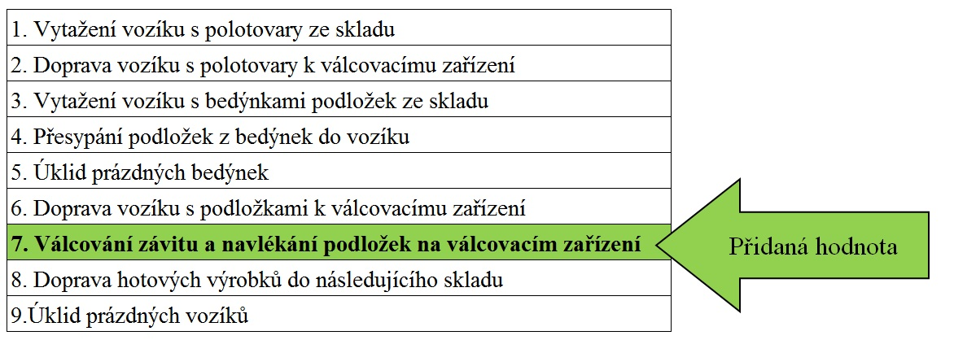

Tabulka 1 Hlavní úkony v procesu válcování ve společnosti ACZ, s.r.o.

Zdroj: Autor

Jak je patrné, jediný úkon s přidanou hodnotou je samotné vytvoření závitu a navlečení podložky, neboť zákazník žádá šroub s podložkou, který půjde díky závitu zašroubovat. Ostatní úkony jej nezajímají, nejsou pro něj důležité. To je tedy přidaná hodnota, jak je třeba ji chápat v rámci TPS.

#### 2.2.3.2 Ztráty = Muda

Za ztráty jsou považovány veškeré ostatní činnosti a skutečnosti, které hodnotu nepřidávají, a nejsou tak z pohledu zákazníka důležité. Avšak není možné tyto ztráty ve většině případů zcela eliminovat, neboť jsou nezbytné pro plynulý průběh procesu, a – jak je patrné z Tabulky 1 – výrobek bez nich vyprodukován nebude. Správnou cestou je tedy jejich omezení na nejnižší možnou míru, což v praxi znamená zkrácení průběhových dob nejrůznějších činností, uspořádání pracoviště tak, aby vše potřebné bylo co nejblíže k obsluhovanému zařízení, ale i například zavedení nových činností. Ztrátou totiž nejsou jen úkony, které jsou prováděny navíc, ale i neprovádění jiných činností, které by mohly k odstranění ztrát přispět. Ztráty, jak jsou popsány výše, jsou souhrnně označovány japonským výrazem Muda (ve volném překladu „plýtvání“), a bude tomu tak i ve zbývajícím textu práce. Pro bližší porozumění tomu, co Muda znamená, je účelné poznat druhy Muda, se kterými je možné se v podniku setkat.

Pojem Muda nelze chápat jen ve spojení s výkonem podpůrných činností jednotlivých procesů. Příklady Muda je možné nalézt ve všech oblastech firmy, a ne vždy se jedná pouze o činnosti. Lze sem zařadit i zdánlivě nedůležité záležitosti, jako je například uspořádání a čistota pracoviště. TPS zná a popisuje 7 nejrozšířenějších druhů Muda [6], jež lze vztáhnout na podnik jako celek, nejen tedy na výrobu, jak by se mohlo zdát:

* + *Muda z nadvýroby* – jde o jeden z nejvýznamnějších a nejnebezpečnějších typů Muda, který v podstatě vytváří živnou půdu pro další druhy ztrát; nadměrné zásoby na sebe vážou finanční prostředky, neboť čekají na zpracování. Je-li zásob až příliš mnoho, je mnohdy nutné s nimi pohybovat z místa na místo, aniž by se tím zhodnocovaly. Nemalému nebezpečí je vystavena také kvalita, neboť vadný výrobek může v nadměrných zásobách zůstat velmi dlouho neobjeven, zatímco předchozí proces neustále produkuje vadné výrobky, než se na vadu přijde.
  + *Muda z vadné výroby* – stejně jako v případě nadvýroby, obávaný typ ztráty, finančně velmi významný. Vadné výrobky musí být likvidovány, dotčené šarže tříděny, finální produkty obsahující vadné výrobky stahovány z prodeje. Následkem toho trpí i dobré jméno výrobce. V případě např. automobilového či leteckého průmyslu může navíc dojít k ohrožení zdraví či života konečného zákazníka, není-li vada včas rozpoznána.
  + *Muda z čekání* – pokud nemohou pracovníci dělat svou práci, ať už v důsledku čekání na další dávku výroby, neefektivního uspořádání pracoviště, či odstraňování následků vadného zpracování v procesu před nimi, nepřidávají samozřejmě výrobku žádnou hodnotu.
  + *Zbytečné přesuny* – v těchto případech se jedná zejména o neefektivní uspořádání procesů a meziprocesních skladů, v důsledku čehož musí být materiál či rozpracovaná výroba přesouvána často na větší vzdálenost, než je nutné.
  + *Muda z nepřesného/nadměrného zpracování* – je-li výrobek či proces špatně navržen, může dojít k tomu, že jsou na něm prováděny někdy i zbytečné úpravy, které nejsou pro finální produkt nezbytné.
  + *Muda z nadbytečných zásob* – přímý následek Mudy z nadvýroby, viz bod 1.
  + *Zbytečné pohyby ­*– každý pohyb, který pracovník vykoná, aniž by přidal hodnotu výrobku. Zde velmi záleží na uspořádání nejbližšího pracovníkova okolí – čistota a uspořádání pracoviště. Zdánlivě zanedbatelný časový úsek, může v kontextu např. pracovního týdne ukrojit významnou část pracovní doby.
  + J. K. Likerk seznamu připojuje logicky i *Nevyužitý potenciál zaměstnanců*, kteří nemohou přispět k vylepšení procesů či ke zvýšení odbornosti, pokud jim není nasloucháno a vedení se o ně nezajímá [7].

## 2.3 Nástroje a zásady Toyota Production System

Základním principem TPS je tedy odstraňování Muda a zvyšování podílu přidané hodnoty na nákladech na výrobek, to vše za účasti a pochopení všech pracovníků a jasně stanovených hodnot. Snaha o neustálé zlepšování v rámci skupiny Toyota a jejích pokračovatelů, dala postupem času vzniknout mnoha nástrojům a zásadám, které pomáhají úspěšnému dosažení výše uvedených cílů. Výsledkem jejich aplikace je efektivnější, kvalitnější výroba, nižší výrobní náklady, vyšší zaměstnanecká morálka a prospěch podniku, potažmo celé společnosti.

### 2.3.1 Just In Time

Princip Just In Time (dále JIT), je jedním ze dvou pilířů celého TPS. Název, v překladu „právě včas“, vyjadřuje přístup k celému systému řízení výroby. Jeho smysl byl zmíněn již v podkapitole 2.2.2, tedy vyrábět pouze to, co je třeba, v množství, jakém je třeba a tehdy, kdy je to třeba. Všechny činnosti, prováděné mimo tato tři jednoduchá pravidla, jsou zbytečné (nebo přinejmenším nepřidávají hodnotu), a tedy jsou Muda. Ač to nemusí být v rámci prvního dojmu patrné, lze tento přístup aplikovat na veškeré, nejen výrobní, záležitosti podniku. Aby mohl být JIT praktikován v podobě, v jaké je znám dnes, byla vytvořena řada pomůcek, díky nimž je úspěšně zaváděn. Tyto zásady jsou předmětem následujících podkapitol.

#### 2.3.1.1 Nepřetržitý jednokusový tok

Nepřetržitý jednokusový tok znamená snížení hladiny rozpracovaných zásob na nejnižší možnou míru, včetně produktů, nacházejících se právě v procesu. Tato nejnižší možná míra je vyjádřena slovem „jednokusový“ a představuje ideální situaci, kdy by v jednom okamžiku na každém místě měl být pouze jeden kus. Do této podoby samozřejmě většina podniků výrobu dovést nemůže, avšak zněním zásady je plně podchycen její smysl – vyrábět bez zbytečných zásob.

Výhody jednokusového toku je možné popsat pomocí příkladu výroby boxů se šrouby: Šroub je vyráběn ve třech fázích – lisování hlavy, navlečení podložky a povrchová úprava, přičemž výroba jednoho boxu trvá jednu minutu. Deset boxů na každém procesu tedy zabere 10 minut. Jsou-li šrouby vyráběny v dávkách, jak je uvedeno na Obrázku 2, nejprve je těchto deset boxů lisováno, po 10 minutách přecházejí na oddělení navlečení podložky a po dalších 10 minutách na oddělení povrchových úprav. První box z linky povrchových úprav vyjíždí po 1 minutě. Než byl vyroben jeden box, který si může zákazník vyzvednout, trvalo to 21 minut.

Obrázek 2 Příklad dávkového zpracování

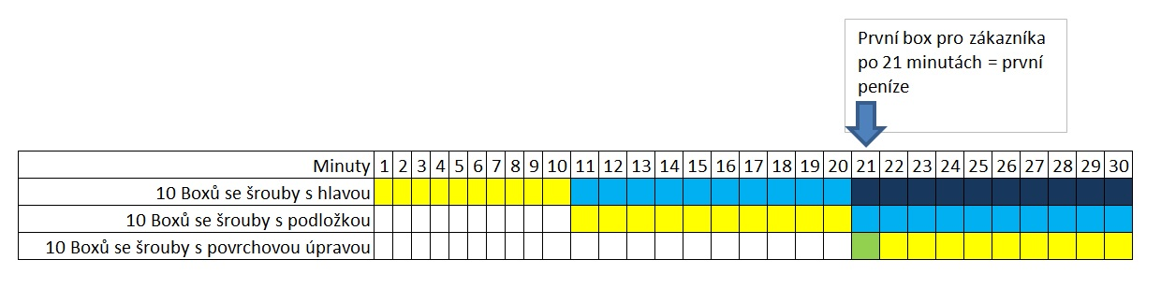

Zdroj: Liker, Jeffrey K. (2007). *Tak to dělá Toyota-14 zásad řízení největšího světového výrobce.* Praha: Management Press, str.127 – volně převzato

Naproti tomu, při jednokusovém toku, je čas potřebný ke kompletnímu dokončení prvního boxu 7x kratší. Tuto skutečnost ilustruje Obrázek 3.

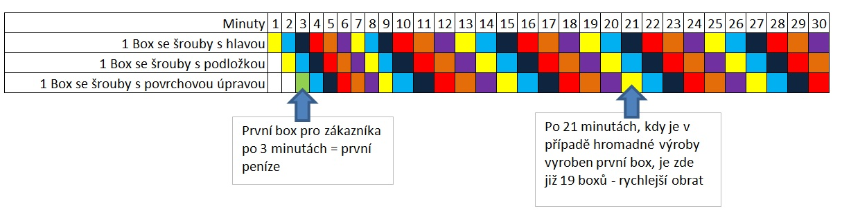

Obrázek 3 Příklad jednokusového zpracování

Zdroj: Liker, Jeffrey K. (2007). *Tak to dělá Toyota-14 zásad řízení největšího světového výrobce.* Praha: Management Press, str.128 – volně převzato

První box je vyroben na procesu lisování, a ihned přechází do procesu navlékání podložek, odkud pokračuje na linku povrchových úprav. Je tedy dokončen po 3 minutách a připraven pro zákazníka. Při porovnání Obrázku 2 a 3 je patrné, že v okamžiku, kdy při jednokusovém toku je k dispozici již devatenáct boxů, dávková výroba produkuje teprve první box.

Nesporný přínos jednokusového toku spočívá také v omezení produkce vadných kusů. Z různých příčin může v některém místě procesu lisování dojít k problému, který má za následek výrobu špatného kusu, jehož vadu je možné rozpoznat až v následující fázi – navlékání podložek. Nejprve případ dávkové výroby (viz Obrázek 4): Za předpokladu dodržení způsobu zpracování zásob metodou FI-FO, je první vadný kus rozpoznán až v 15. minutě, což znamená, že do té doby vyprodukoval proces lisování celých jedenáct špatných boxů (v případě nedodržení způsobu FI-FO je tato situace ještě horší, neboť není možné určit, ve kterých boxech z celkových patnácti se vada nachází).

Obrázek 4 Objevení chyby při dávkovém zpracování

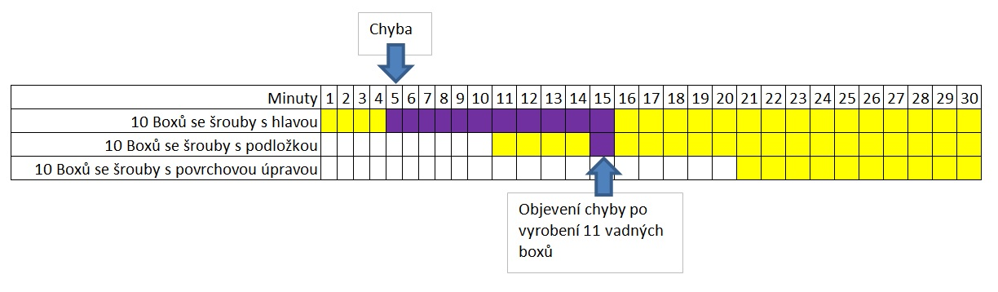

Zdroj: Zdroj: Liker, Jeffrey K. (2007). *Tak to dělá Toyota-14 zásad řízení největšího světového výrobce.* Praha: Management Press, str.128 – volně převzato

Avšak pokud podnik využívá jednokusového toku, lze vadu objevit mnohem dříve, jak ukazuje Obrázek 5. To samozřejmě vede ke snížení počtu likvidovaných kusů, a tím jsou firmě šetřeny finanční prostředky. Vadný kus je rozpoznán již po dvou vyrobených boxech a problém je řešen téměř okamžitě.

Je jasné, že řešení problému, pokud jej nelze aplikovat za provozu (viz podkapitola 2.3.3.2), si v případě jednokusového toku vyžádá zastavení stroje, což představuje nebezpečí vzniku nedodávky. Proto jsou ve skladech drženy jisté bezpečnostní zásoby, jež poskytují časový prostor pro nalezení a aplikaci řešení. Podnik plní svou úlohu v rámci jednokusového toku tím, že nalézá způsoby, jak tyto hladiny snižovat. Výsledkem, mimo jiné, je snížení vázaných finančních prostředků.

#### chyba v jednokusove vyrobe.jpg

Obrázek 5 Objevení chyby při jednokusovém zpracování

Zdroj: Liker, Jeffrey K. (2007). *Tak to dělá Toyota-14 zásad řízení největšího světového výrobce.* Praha: Management Press, str.127 – volně převzato

#### 2.3.1.2 Uspořádání výrobních buněk

S jednokusovým tokem úzce souvisí uspořádání výrobních procesů do takové podoby, kdy jeden pracovník je schopen obsluhovat více zařízení, a produkt současně postupuje procesy plynule, s co nejkratšími přesuny a minimální zásobou. V rámci tradiční organizace pracovišť jsou jednotlivá zařízení logicky seskupována k sobě dle druhu, což ovšem často vyvolává potřebu zbytečných přesunů rozpracované výroby a s tím související potřebu vyšších zásob. Takovou situaci nabízí k nahlédnutí Obrázek 6, kde byl pro ilustraci použit zjednodušený výrobní tok šroubu pro osobní automobily. Dobře patrné barevné linky představují cesty pracovníků a materiálu. Celé schéma je nazýváno Špagetový diagram a je často využíváno právě k analýze logistických cest ve výrobě.

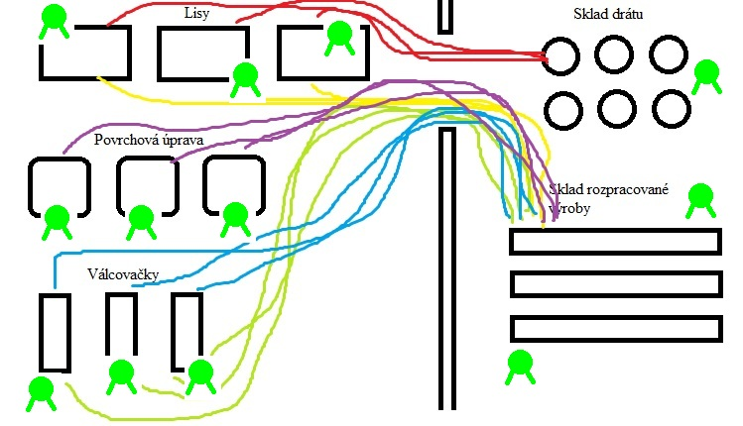

Obrázek 6 Schéma pohybu pracovníků a materiálu v případě rozmístění zařízení dle druhu

Zdroj: Liker, Jeffrey K. (2007). *Tak to dělá Toyota-14 zásad řízení největšího světového výrobce.* Praha: Management Press, str.132-133 – volně převzato

Pokud jsou zařízení uspořádána do výrobních buněk dle druhu výrobku, celý tok se zjednoduší. Přesuny materiálu jsou mnohem kratší, což šetří pracovní síly i prostory, neboť není třeba vysokých zásob pro pokrytí časových nároků přesunů. V teorii je většinou zmiňována buňka ve tvaru písmene U. U-buňky umožňují navíc stroje uskupit blízko sebe tak, že jeden pracovník je schopen obsloužit více kusů i druhů zařízení, a navíc snadněji komunikovat s kolegy (např. v případě poruchy). Klasickou výrobní buňku je možné vidět na Obrázku 7, kde fialová linka představuje tok výrobku procesy, a zelená linka pohyb pracovníka při obsluze jednotlivých zařízení.

Obrázek 7 Výrobní buňka ve tvaru písmene U

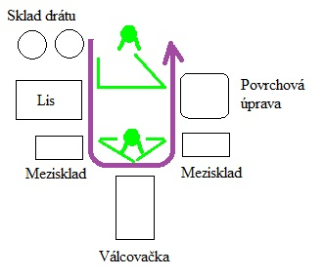

Zdroj: Liker, Jeffrey K. (2007). *Tak to dělá Toyota-14 zásad řízení největšího světového výrobce.* Praha: Management Press, str.133 – volně převzato

V praxi je možné setkat se i s jinými tvary, než je písmeno U, např. tvarem L, či jednoduše tvarem přímky. V úvahu musí být samozřejmě brány celkové možnosti a prostorové dispozice. Všechny tvary a způsoby mají však jedno společné – plynulý tok výrobku s nižšími požadavky na zásoby, prostory, a pracovní sílu.

#### 2.3.1.3 Systém tahu

Systém tahu představuje snad nejdůležitější část celého JIT, neboť, je-li správně nastaven, předchozímu procesu vždy ve správnou chvíli přesně pokyne, co má být vyrobeno. Anglický překlad tohoto termínu zní Pull Production System a je opozitem k Push Production System, tedy systému tlaku. Rozdíl mezi těmito dvěma způsoby výroby je velice jednoduchý – zatímco systém tlaku dodává následujícím procesům i zásoby, které v danou chvíli nepotřebují ( a vytváří tak Mudu z nadvýroby), systém tahu čeká vždy na pokyn dalšího procesu, a plní pouze jeho požadavek.

Obrázek 8 Systém tlaku (Push Production)

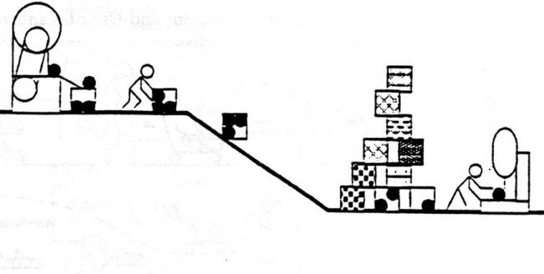

Zdroj: http://jwansblog.blogspot.cz/2010/10/push-vs-pull-production-system.html

Systém tlaku je popsán na Obrázku 8. Jak je vidět, dodavatel se v tomto případě neřídí přáním zákazníka, a vyrábí zboží, pro něž teprve poté hledá odbyt. Tlačí na zákazníka, aby si jeho produkt koupil. Stejně tak se chová ve podniku proces, když vyrábí množství komponentů, které není v danou chvíli pro další zpracování nezbytné. Vytváří tak nadbytečné zásoby a tím tlak na následující proces, aby jeho výrobky zpracoval. Výsledkem jsou opět utápěné finanční prostředky.

Naopak systém tahu reaguje na potřeby vnitřních i vnějších zákazníků velmi citlivě. Jak je vidět na Obrázku 9, zásoba je doplňována až ve chvíli, kdy je spotřebována následujícím procesem. Stejně jako v případě zákazníka, který si zakoupí zboží – to je následně doobjednáno, aby zaplnilo mezeru na skladě. Princip systému tahu není však správné chápat tak, že podnik udržuje nulovou hladinu zásob, a vyrábí až na základě požadavku na danou komoditu. Určitá zásoba je samozřejmě nutná, aby měl zákazník (či proces) vše potřebné vždy k dispozici. Doplnění v rámci systému tahu tak probíhá právě kvůli doplnění těchto minimálních zásob. Výrobek je tažen od vstupní suroviny až po finální sklad, od výrobce k zákazníkovi.

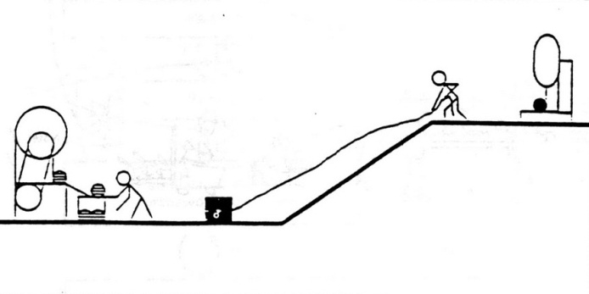

Obrázek 9 Systém tahu (Pull Production)

Zdroj: http://jwansblog.blogspot.cz/2010/10/push-vs-pull-production-system.html

#### 2.3.1.4 Kanban

Mezi laickou veřejností je Kanban, hned po Kaizenu, patrně nejznámějším pojmem z TPS. Řada lidí jej však považuje za jakousi obyčejnou průvodku, aniž by si uvědomovala, jakým silným nástrojem Kanban při dosahování efektivní výroby je. Význam japonského slova Kanban je karta, vlajka, dokument nesoucí informaci. A právě pojem informace nejvíce vystihuje podstatu Kanbanu. Nejčastěji má podobu dokumentu/karty, která obsahuje nejrůznější informace o produktu, o předchozím procesu, následujícím procesu, a veškerých dalších skutečnostech, jež je nutné mít k dispozici v okamžiku, kdy s produktem někdo manipuluje. Jeden z mnoha příkladů, jak může Kanban vypadat, je na Obrázku 10.

Obrázek 10 Kanban

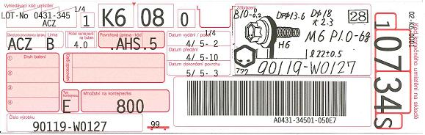

Zdroj: Interní materiály společnosti ACZ

Aby správně fungoval systém tahu (viz podkapitola 2.3.1.3) je nutné nějakým způsobem informovat předchozí proces o tom, že zásoba byla spotřebována a je nutné ji doplnit. Pro tento účel vznikl právě Kanban, neboť kromě toho, že obsahuje informaci, také tuto informaci předává, a to je jeho druhý význam, velmi důležitý pro systém tahu. Vše probíhá velice jednoduše, a to nejčastěji následovně: Každá měrná jednotka, např. box, má svůj Kanban, jež je k boxu připojen po dobu jeho přítomnosti ve skladu. Jakmile je box odebrán následujícím procesem, Kanban je uvolněn a umístěn do zásobníku. Zásobník je v určitém časovém intervalu vybírán a dle počtu Kanbanů v něm, je do skladu dodáno opět stejné množství boxů, které bylo spotřebováno.

Pole působnosti Kanbanu není omezeno pouze na prostředí uvnitř podniku, ale nalézá se též na cestách mezi dodavatelem a zákazníkem. Kanban představuje v těchto případech jakýsi dodací list, kterým je dodavateli oznámena potřeba doručení zboží. Jedná-li se o velké společnosti v průmyslových zónách, kde sídlí zákazníci spolu s dodavateli, nejsou často Kanbany jednorázové, ale kolují stále mezi zákazníkem a dodavatelem.

Ač je neustále zmiňován pouze produkt, Kanban nachází své uplatnění ve všech oblastech podniku. Je využíván pro kontrolu zásob obalových materiálů, nástrojů pro výrobu, vstupních materiálů, kancelářských potřeb, atd. Jednoduše všude tam, kde je nutné předat informaci, že došlo ke spotřebě.

#### 2.3.1.5 Heijunka

Heijunka znamená vyrovnávání výroby na základě celkových objemů. V mnoha odvětvích výrobního průmyslu nedochází v odběratelsko-dodavatelských vztazích k objednávkám, které by byly vždy stejné a vyrovnané. V návaznosti na kolísající poptávku přichází k dodavateli objednávky spolu s předpoklady odběru v pořadí, v jakém jsou přijímány z trhu. Dodavatel tak dostane týdenní objednávku a dozvídá se, že za týden musí začít expedovat, a to následujícím způsobem: ve středu expeduje 19 ks výrobku A, a v pátek 17 ks výrobku B a 2 ks výrobku C. Každý výrobek je jinak náročný na komponenty, na použitou technologii, nástroje a samozřejmě na čas zpracování. Navíc je nutné výrobní linku přenastavovat dle aktuálního produktu.

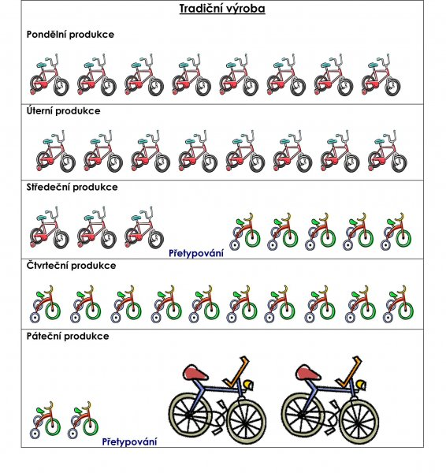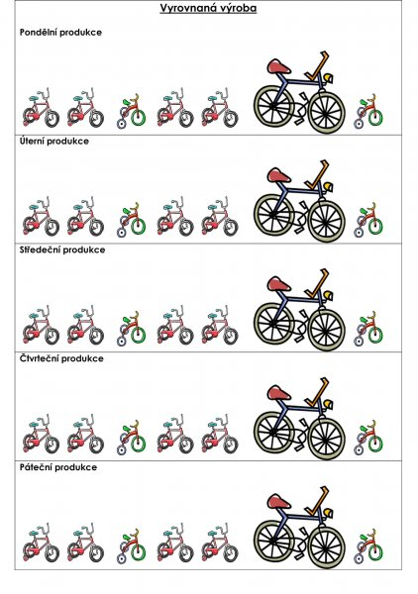

Zdroj: http://e-api.cz/page/68344.heijunka/

Obrázek 12 Vyrovnaná výroba - Heijunka

Obrázek 11 Výroba kopírující objednávky

Zdroj: http://e-api.cz/page/68344.heijunka/

Zadá-li podnik do výroby příkaz ke zhotovení výrobků v pořadí, v jakém jsou objednány k expedici, může se stát, že díky rozdílné náročnosti na zpracování budou v jeden den zařízení i pracovníci přetěžováni, zatímco další den budou na nepracovní směně. To je příklad nevyrovnané výroby, již ilustruje Obrázek 11.

S řešením této situace přichází právě Heijunka (vyrovnaná výroba), jejíž princip je velice jednoduchý: Objednávky za určité období jsou sečteny a následná výroba je rozložena tak, že za každý časový úsek (např. den), je vyprodukováno stejné množství. V důsledku toho jsou zařízení i pracovníci zatěžováni rovnoměrně, nedochází k přetežování lidí ani strojů (Muri) a k nevyrovnanosti (Mura) [8]. Význam Heijunky podchycuje obrázek 12.

### 2.3.2 Jidoka

Jidoka je druhým pilířem TPS. To, co představuje JIT pro plynulost výroby a nízké zásoby, představuje Jidoka pro kvalitu výrobku. Bez nadsázky lze říci, že pokud by nebylo Jidoky, nebylo by JIT a naopak, a tedy ani TPS. Oba dva pilíře se vzájemně doplňují a jsou na sobě závislé. Jidoka je překládána jako “kvalita na pracovišti”. Nezůstává však jen u udržování kvality, Jidoka jde ještě dále, když umožňuje kvalitu zvyšovat, a zapojit pracovníky k zamýšlení se nad řešením problemů. Stejně jako JIT, má i Jidoka k dispozici řadu nástrojů a principů, které patří k silným zbraním TPS v boji proti Muda.

### 2.3.3 Kvalita na pracovišti

Smyslem Jidoka je zajistit kvalitu přímo na procesu, tedy nepřenášet odpovědnost za kvalitu na oddělení kontroly kvality (což se, bohužel, v praxi často děje), nýbrž ji vložit přímo na pracovníka, který s výrobkem manipuluje. Konečným cílem je poté nepustit případný problém do dalšího procesu, ale vyřešit jej na místě. V praxi to znamená hledat řešení v řádech hodin, neboť, jsou-li dodržovány ostatní zásady TPS, zásoby jsou nízké. Pokud by řešení nalezeno nebylo, hrozí nedodávky do dalších procesů. Logika věci je nasnadě – k čemu je podniku velká zásoba vadných dílů? Navíc naléhavost daných situací podněcuje pracovníky k rozvoji rychlého rozhodování, učení, a neustálému zlepšování postupů a prvků výroby i vlastního pracoviště.

#### 2.3.3.1 5S

V každodenním životě je základem eliminace problémů prevence. I v TPS má své místo a je zakotvena v pěti zásadách, jejichž japonské názvy začínají písmeny S. Tyto zásady představují komplexní přehled přístupů k práci a k uspořádání pracoviště, a měl by je mít na paměti každý pracovník. Teprve poté se stávají prostředkem nejen k eliminaci Muda zbytečných pohybů, ale i pomáhají zajišťovat bezpečnost a kvalitu pracoviště. 5S tvoří:

* *Seiri –* oddělit nepotřebné věci od potřebných, nepotřebné vyhodit
* *Seiton –* vytvořit systém, tzn. pro každou věc určit místo a dodržovat umístění
* *Seiso –* udržovat čistotu pracoviště i zařízení
* *Seiketsu –* standardizace, tzn. vytvoření plánu činností s jasně danými kompetencemi
* *Shitsuke –* Vypěstovat sebedisciplínu k dodržování všech čtyř předchozích S

#### 2.3.3.2 Objevení problému dříve, než nastane

Nadsazeně řečeno - nejlepším způsobem, jak problémy řešit, je žádné nemít. Ne tak podle TPS. Zastavení stroje a hledání řešení je v rámci TPS v pořádku, neboť právě to dalo vzniknout velikému množství drobných či větších zařízení, nazývaných Pokayoke. Pokayoke je zařízení umístěné přímo na stroji (lince), které eliminuje lidskou i nahodilou chybovost tím, že automaticky detekuje problém, a také jej vyřeší. Za všechny rozmanité případy lze uvést příklad válcovacího stroje: Před válcováním závitu musí být navlečena podložka. Vše se děje automaticky, na vstupu do stroje jsou v oddělených zásobnících šrouby a podložky. V řadě podložek, podáváných ze zásobníku, může vzniknout mezera, která má za následek nenavlečení podložky na šroub. To představuje závažný problém, neboť jeden špatný díl mezi dvěma tisíci v boxu kontrola jen těžko objeví. Je-li však válcovací stroj vybaven zařízením Pokayoke, může situace probíhat takto: Po navlečení podložky přivádí jednotlivé šrouby k válcovacím čelistem vodící lišta. Její kolejnice je dostatečně úzká na to, aby šroub s podložkou (která má větší průměr, než je průměr hlavy šroubu) po ní sklouzl bez problemů. Avšak je také dostatečně široká na to, aby šroub bez podložky propadl, a byl podavačem vrácen do zásobníku šroubů bez podložek. Aniž by došlo k zastavení stroje, je problém nejen detekován, ale i vyřešen.

#### 2.3.3.3 Andon

Přesahuje-li problém možnosti Pokayoke, musí být řešen pracovníkem. Předtím však musí být nějakým způsobem pracovník upozorněn, že k nestandardní situaci dochází. K tomu má Jidoka velice účinný nástroj – Andon. Andon je zařízení, které monitoruje činnost stroje nebo linky, a podává přehledné informace o aktuálním stavu. A co je nejdůležitější, upozorní pracovníka na případný problém. Nejen vizuálním, ale často i zvukovým signálem. Pracovník tak má možnost okamžitě zasáhnout, a dle svého uvážení přijmout protiopatření. Jednu z nejjednodušších podob Andonu představuje Obrázek 13.

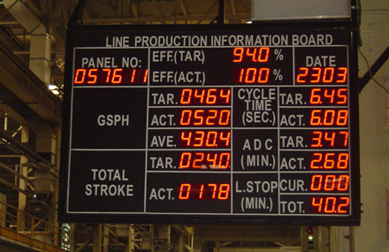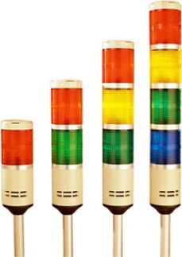

Obrázek 13 Příklady Andon

Zdroj: http://www.sortega.com/blog/kaizen-gerencia-visual-y-andon/

#### 2.3.3.4 5x „Proč?“

Pokud již k problému dojde, a je nutné ho řešit, musí řešitel dávat pozor, aby nápravným opatřením neřešil pouze následek, ale zejména příčinu. Jen tak se nebude problém opakovat. Pomůckou, již nabízí TPS, je metoda 5x „Proč“. Její význam spočívá v pokládání otázek na tolika úrovních, na kolika je to nutné k dosažení jádra problému. Otázek může být tedy i více nebo méně. Ilustrovat metodu lze na následujícím příkladu: *Stroj se zastavil. Proč? Došlo k jeho přetížení. Proč? Koncový spínač nefunguje. Proč? Je kontaminován mazivem. Proč? Je umístěn příliš blízko výstupu maziva. Jak vyřešit příčinu problému? Umístit koncový spínač dále od výstupu maziva.*[9]

### 2.3.4 **Kaizen**

Řekne-li se Kaizen, nebude daleko od pravdy ten, komu na mysli vytane „zlepšovák“. Výsledkem Kaizenu bývá opravdu zlepšení procesu či zařízení. Nicméně Kaizen sám o sobě představuje snahu o **neustálé zlepšování po malých krocích**[10] v rámci každodenního konání, přičemž je nutno držet se cyklu PDCA (viz podkapitola 2.3.4.1.). Jen tak je možné dle TPS dosáhnout trvalého zlepšení, které bude opřeno o 100% jistotu funkčnosti.

#### 2.3.4.1 PDCA cyklus

PDCA, nebo také Demingův cyklus, je jednoduchým prostředkem pro aplikaci trvalého postupného zlepšování (Kaizen). Zkratka je složena z počátečních písmen anglických slov Plan-Do-Check-Act, a představuje 4 základní kroky, které by měly být aplikovány co nejčastěji pro ověření, zda je realizované zlepšení účinné. PDCA není ničím jiným, než jednou ze základních zásad managementu: Plánuj, Realizuj, Kontroluj, Přijímej opatření.

### 2.3.5 Vizualizace

Úkolem vizualizace je zviditelňovat, a to doslova všechno. V japonském jazyce označována jako Mieruka, je vizualizace prvkem, ve kterém se spojují JIT i Jidoka. Příkladů je možné najít bezpočet: Již samotný výstup JIT, tedy nižší zásoby, slouží ke zviditelnění případných problémů. Nástrojem vizualizace je i Kanban (viz podkapitola 2.3.1.4), nebo již zmíněný Andon (viz podkapitola 2.3.3.3). I zásada Seiton (viz podkapitola 2.3.3.1) představuje zviditelnění umístění např. pracovních nástrojů. Jako v podstatě všechny zásady TPS, není vizualizace nikterak složitá. Jednoduchým pravidlem „Zviditelni, co zviditelnit lze“, zajistí podnik ochranu před problémy i jejich rychlejší řešení, neboť pokud je informace předána co nejrychleji a v co nejnázornější formě, je snazší ji zpracovat a vytvořit si správný úsudek.

# 3 Uplatnění Toyota Production System ve společnosti Aoyama Automotive Fasteners Czech s.r.o.

## 3.1 Představení společnosti

Společnost Aoyama Automotive Fasteners Czech, s.r.o. (dále ACZ), byla založena v roce 2002, s původním sídlem v Praze. Poté, co byla dokončena (2003) výrobní hala v nově vzniklé průmyslové zóně v Lovosicích, bylo sem přesunuto také sídlo společnosti. První dodávka (do Toyoty v Anglii) opustila závod na počátku roku 2004.

ACZ je dceřinou společností firmy Aoyama Seisakusho Co., Ltd. (dále ASJ), a spolu s dalšími třemi společnostmi patří do skupiny Aoyama, vlastněné 100% soukromým vlastníkem v Japonsku. Vznikla zejména z důvodu nutnosti zásobovat evropské pobočky Toyoty spojovacím materiálem. Toyota také patří mezi hlavní zákazníky ACZ. Odběrateli v současnosti jsou: TPCA (Toyota) = 50%, Toyota (Anglie, Polsko, Turecko, Francie) = 48%, a dále ostatní subdodavatelé Toyoty i dalších evropských výrobců automobilů (DENSO, ASMO, TGCZ, TRCZ, AISIN, TRI, a další) = 2%. Do portfolia ACZ patří především bezpečnostní spojovací materiál, a to zejména šrouby (s nebo bez podložky) s metrickým závitem, matice, a vruty [11]. Přibližně třetinu produkce tvoří přeposílané hotové výrobky či polotovary z Japonska, u zbylých dvou třetin se jedná o vlastní výrobu. ACZ je vybavena zařízeními a procesy pro kompletní zpracování šroubů (lisování, válcování, tepelná úprava, povrchová úprava), a je tak plně soběstačná. ACZ zaměstnává 201 zaměstnanců, s denní produkcí 2 miliony kusů dílů (340 druhů), a ročním obratem 22 milionů € [12]

### 3.1.1 Skupina Aoyama

V roce 1950 byla v Japonsku založena společnost ASJ, aby zásobovala třináct let předtím vzniknuvší Toyotu spojovacím materiálem. Právě 100% napojení na Toyotu, která v té době rozvíjela svůj výrobní systém, předurčilo směr, kterým se firma ASJ měla ubírat. Jako jeden z dodavatelů, praktikující zásady a principy TPS, se podílela na úspěchu Toyoty a stejně tak mohla expandovat na území Japonska i mimo něj. V Japonsku vzniklo postupem času dalších 6 poboček [13]. Mimo území Japonska byly založeny postupně: Aoyama Thai (ATC) = Thajsko 1966, Indiana Automotive Fasteners (IAF) = USA 1997, **Aoyama Automotive Fasteners Czech (ACZ) = Česko 2002,** a Aoyama Automotive Fasteners Suzhou (AFS) = Čína 2006. Celosvětově zaměstnává Aoyama 3 400 zaměstnanců, s ročním obratem 690 milionů €, a denní produkcí přibližně 88 milionů kusů dílů[14]. 50% z celkového portfolia je výsledkem práce vlastních designérů, tzv. Inhouse.

## 3.2 Výroba

Výroba v ACZ je v podstatě kopií JIT v praxi, se všemi jeho zásadami a prvky. Při vysvětlování systému produkce v ACZ, je vždy zdůrazňováno, že vše začíná a končí u zákazníka. Respektive, dle zásad TPS je možné říci, že vše začíná na konci:: Jakmile je zákazníkem spotřebováno určité množství výrobků - (obvykle jeden box, jehož Kanban je načten na výrobní lince zákazníka), dojde k automatickému uložení dat do databáze. Tato databáze je nepřetržitě aktualizována a konfrontována s předpověďmi prodejů, každý pracovní den, v brzkých ranních hodinách, jsou údaje vyhodnocovány a data přenesena pomocí EDI do ACZ. Data jsou pomocí programů „přetvořena“ na Kanbany. Každý Kanban ( tomto případě Zákaznický) představuje po vytištění jeden box, který je nutné vybrat ze skladu finálních výrobků. A právě jeho výběrem, začíná cesta výrobku po ACZ.

### 3.2.1 JIT

Jak bylo již uvedeno, výrobní systém v ACZ je úplným příkladem JIT, založeným na Pull Production systému. To znamená, že jsou ve výrobě drženy určité bezpečnostní zásoby (cca 1 den, maximální možné zásoby pak 2 dny), a jejich odběr i doplňování se řídí systémem tahu. Po odebrání boxu ze skladu finálních výrobků, zmíněném v podkapitole 3.2, dochází k uložení dat o odebrání do vnitřního systému. Data jsou každou hodinu automaticky tříděna kvůli zachování aktuálnosti Jakmile dojde k nakupení dat o odebrání 4 boxů (1 dávka), jsou během 15 hodin vytištěny 4 APICS Kanbany (jeden APICS Kanban = 1 box). Pomocí APICS Kanbanů jsou ze skladu před poslední povrchovou úpravou vybrány 4 boxy, které jsou následně zpracovány na procesu. APICS Kanban u boxů zůstává a odchází s ním k zákazníkovi. Tím, že došlo k odebrání 4 boxů ze skladu, se uvolní jeden výrobní Kanban, který byl k boxům ve skladu připojen. Tento Kanban je vložen do schránky u skladu, již pracovníci příslušného procesu každou hodinu vybírají. Počet uvolněných Kanbanů jim tak dává pokyn k výběru příslušného počtu boxů ze skladu před jejich procesem. Na procesu jsou výrobky zpracovány, a spolu s výrobním Kanbanem předány do následujícího skladu, kde čekají opět na výběr na základě APICS Kanbanu. Stejný koloběh výběru a doplnění se opakuje i v dalších procesech až k procesu zpracování vstupního materiálu. Neustálým pohybem výrobků v rámci systému tahu, je zajištěno průběžné doplnění zpracovaných zásob.

### 3.2.2 Kanban systém

V ACZ lze nalézt Kanbany na každém místě procesu, představují základní nástroj výměny informací mezi procesy i se zákazníkem. Kanbanů je v ACZ využíváno několik druhů – jsou jimi Kanbany jednorázové (Zákaznické a APICS Kanbany, Zbytkové Kanbany, Kanbany vstupního materiálu), ty jsou po spotřebování komodity vyhozeny, data z nich jsou načtena do systému. Dále se jedná o Kanbany meziprocesní - tyto Kanbany jsou zavařeny v plastové fólii a kolují neustále mezi procesy. Zvláštním druhem Kanbanu je Pilotní Kanban, který je užívám pouze v případě prvních 4 boxů výrobku, které jsou vyrobeny. Pilotní Kanban má podobu A4 listu, do kterého jsou zapisovány všechny potřebné údaje a měření. Posledním, často opomíjeným, z hlediska dohledatelnosti však nejdůležitějším, je Kanban nazývaný LOT ID Tag. Jedná se o malou (menší než A6) kartičku s čárovým kódem, která jde procesy s boxem neustále. Do čárového kódu jsou postupně zanášena data o všech úkonech, které byly na výrobku provedeny.

### 3.2.3 Přenos informací

Informace v rámci Kanban systému jsou v ACZ přenášeny dvěma způsoby – elektronicky a vizuálně. Již několikrát bylo zmíněno načítání dat do systému. Toto načítání je možné díky čárovému kódu, který obsahují všechny Kanbany kromě Pilotního. Na každém místě, které mění status výrobku (proces, vybrání boxu k umístění na paletu), je načten čárový kód, a to buď mobilní čtečkou ve skladech, nebo pevnými čtečkami na procesech. Sběr dat má dvojí význam: zaznamenává údaje o spotřebě výrobků (ty slouží systému tahu a plánování výroby), a současně přenáší informace o výrobku do zákaznického Kanbanu. Prostým načtením kódu zákaznického Kanbanu je možné vyvolat záznam o zpracování výrobku, což umožnuje lépe reagovat v případě problémů.

Druhý, vizuální přenos informací, využívají především výrobní procesy ACZ. Tím, že je ve schránce umístěn Kanban, dostává proces informaci o nutnosti vyrobit určité množství boxů. Je-li však Kanban předchozího procesu umístěn přímo ve skladu na kolejnici, dostává proces signál, že výrobky ve skladu chybí úplně a nutno je vyrobit přednostně.

### 3.2.4 Výrobní procesy

Základní surovinou pro výrobu šroubů v ACZ je za studena tažený ocelový drát průměru od 5,23mm do 13,80mm. Ten je zpracováván na lisovacích zařízeních. Dalším procesem je válcování závitu s využitím plochých válcovacích čelistí, před kterým je navlečena podložka. Pokud se jedná o díly s nižší pevnostní třídou, jsou před válcováním žíhány. Díly s vyšší pevnostní třídou procházejí po válcování tepelnou úpravou v podobě kalení a popouštění, které zvyšuje jejich tvrdost a křehkost.

Po tepelných úpravách nastupují procesy povrchových úprav, jež zajistí ochranu dílu před vnějšími vlivy a opět upraví jeho vlastnosti. Těmito procesy jsou elektrolytické zinkování a potažení geometem. Při galvanickém zinkování je u vybraných dílů prováděno odvodíkování zahříváním, kdy se vytěsní vodík a sníží křehkost vyvolaná procesem kalení. Geomet je povrchová úprava podobná zinkování, avšak s odlišnými účinky.

Pokud výrobky na zinkování či geometizaci svou cestu nekončí, jsou ještě upravovány druhotně. Mezi tyto povrchové úpravy patří lakování pro snížení koeficientu tření, konzervace, nebo speciální lepidlo, které zajistí lepší upevnění šroubu v závitu (jedná se o velmi malou část celkové produkce, a jako jediný je tento proces prováděn vně ACZ).

### 3.2.5 Heijunka

V rámci TPS samozřejmě nesmí chybět vyrovnávání výroby – Heijunka. V ACZ je Heijunka zajišťována pomocí elektronické výměny dat, která na základě informací o spotřebě (a tedy objednávkách od zákazníka) rozkládá výrobu do jednotlivých časů výběru ze skladů tím, že plánuje tisk APICS Kanbanů. Nebylo by ovšem možné zajistit vyrovnání výroby pouze pomocí automatického systému, ke slovu se proto dostává lidská práce v podobě úpravy dat. Tato úprava spočívá v zohlednění tzv. forecastů[15], jež oznamují předpokládané objednávky 2 měsíce dopředu, a jsou každý týden aktualizovány. Poslední aktualizace na následující týden probíhá vždy v pátek, a oddělení plánování výroby má dostatek času na rozložení výroby na následující týden.

## 3.3 Vybraný problém ve společnosti Aoyama Automotive Fasteners Czech, s.r.o.

Při výběru problému bylo postupováno pragmaticky. Cílem se stala identifikace činností a míst, se kterými by měl autor této práce nejlépe osobní zkušenost. Následně, při porovnání tohoto požadavku se seznamem aktuálních témat v rámci akčního plánu ACZ pro rok 2012, byl ke zkoumání a řešení zvolen problém zbytkové výroby, který spadá pod oddělení kvality (QD) [16].

K účasti na řešení problému byli přizváni zástupci oddělení QD, linky povrchových úprav (BZ,GM), a linky tepelných úprav (OQ). Důvodem byla skutečnost, že při hledání řešení je dobré nahlédnout na problém z více stran, dále je nutné získat od dotyčných zástupců různá data, a konečně problém se týká právě těchto oddělení. Jak se záhy ukázalo, nebyla nutná účast zástupců ostatních oddělení [17].

### 3.3.1 Definice cílů

Dle akčního plánu pro rok 2012 je cílem nalézt řešení, které sníží finanční náklady na manipulaci se zbytkovými boxy na max. 15.000,- Kč za měsíc. Vzhledem k efektům, které zbytková výroba přináší, je možné tento cíl rozšířit o zmírnění rizik vzniku kvalitativních problémů, způsobených nadměrnou manipulací.

### 3.3.2 Popis problému

Problémem, kterým se tato práce zabývá, je produkce zbytkové výroby linkami povrchových úprav - zinkování a geometizace. Zbytkovou výrobou (zbytkovým boxem), jak bude i nadále označována, se rozumí neúplný box s výrobky, který není možné umístit do dalšího skladu (finálního nebo skladu před sekundární povrchovou úpravou). Každý výrobek má totiž již od prvního procesu (lisování), přesně určené množství na jeden box. Toto množství je výsledkem dohody mezi zákazníkem a ACZ, a je po celou dobu trvání projektu, až na výjimky, neměnné. Samozřejmě existuje tolerance, a to +/- 2% z celkového množství v boxu. Každý zbytkový box, nesplňující toleranci, ale nelze umístit do dalšího skladu, neboť by nesplnil požadavek zákazníka, ani pravidla ACZ. Takový box po výstupu z linku vyžaduje speciální manipulaci, která s sebou nese následující efekty:

* *Zbytečná lidská práce* *a náklady na ni* – každý zbytkový box musí být odvezen zpět do skladu před linkou povrchových úprav, zbytkové boxy stejných výrobků musí být pravidelně převažovány a sesypávány v úplné boxy. Jsou totiž již po povrchové úpravě, a proto nemohou být sloučeny s výrobky před úpravou.
* *Náklady na papír, tiskárny –* pro každý jeden zbytkový box musí být vytištěn Zbytkový Kanban (viz Příloha 1-1), a při sesypání v úplný box musí být vytištěn buď A-Pics Kanban nebo Extra plastový Kanban (viz Příloha 1-2,1-3).
* *Ohrožení kvality a dohledatelnosti –* Na jedné adrese skladu před linkou povrchových úprav se může nakupit množství i z 10 zbytkových boxů, tedy 10 dávek. Už samotná nadměrná manipulace s výrobky znamená riziko záměny dílů. Navíc, pokud by zákazník objevil vadný výrobek v boxu, který vznikl ze zbytkových boxů, není možné přesně určit infikovanou dávku.
* *Ohrožení dodávek –* může nastat situace, že zákazník požaduje urgentní dodání 4 boxů v krátkém čase. Pokud odpovědná osoba zkontroluje prostor před linkou, uvidí 4 boxy, pravděpodobně bude mít za to, že je objednávka splnitelná, což vzhledem k výše popsanému nemusí být vůbec jednoznačné (z linky mohou vyjet pouze 3 boxy).

#### 3.3.2.1 Základní pojmy a cesta výrobků procesy

Aby bylo možné přesně pochopit, jak dochází ke vzniku zbytkové výroby, je nutné vysvětlit základní pojmy a cestu výrobku procesy: Základní nejmenší jednotkou ve výrobě je 1 box. Základní dávkou všech zařízení a linek jsou 4 boxy. Dle typu procesu či zařízení mohou být dávky vyšší, ale vždy se jedná o násobek 4 boxů [18]. Na procesech lisování (HD), válcování (RL) a OQ, jsou využívány pojízdné kontejnery, do kterých se boxy v násobku 4 sesypávají pro jednodušší zpracování. Jak se mění dávky v průběhu zpracování výrobku jednotlivými procesy, představuje Příloha 3.

#### 3.3.2.2 Identifikace problému

Nyní je možné přistoupit k popisu místa, kde je problém patrný, kde dochází k jeho identifikaci. Příklad je vysvětlen na 1 dávce pro linku BZ: Pro zpracování jsou vybrány 4 boxy, které představují 1 dávku. Tato dávka představuje 1 koš, ve kterém projíždí výrobky linkou BZ. Množství výrobků v boxu je 1 000 ks. Boxy jsou přesypány do košů, v jednom koši je tedy 4 000 ks. Na výstupu z linky, po rozvážení na kusové váze a rozdělení zpět do boxů, však vznikají 3 boxy a jeden neúplný, nebo 4 boxy a jeden neúplný. Celou situaci popisuje Obrázek 14.

Obrázek 14: Identifikace problému zbytkových boxů

1000 ks

4 000 ks / koš

1000 ks

1000 ks

1000 ks

BZ Linka

4 000 ks / koš

1000 ks

1000 ks

1000 ks

740 ks

Zdroj: Autor

#### 3.3.2.3 Sběr vstupních dat

Aby bylo možné efektivně se problémem zabývat, musela být sesbírána, setříděna, a interpretována vstupní data. Všechna data a výpočty jsou uvedeny v Přílohách 4-1 až 4-8, a jsou jimi:

1. **Časová mapa.** Za účelem zjištění časové náročnosti jednotlivých úkonů, autor této práce veškeré potřebné úkony osobně vyzkoušel, a určil čas potřebný k jejich provedení. V Příloze 5 je k vidění mapa pohybu zbytkové výroby. Je důležité si uvědomit, že po zvážení boxů je počet boxů jiný než předtím (boxy jsou sesypány), a toto je nutné zohlednit při výpočtu nákladů.
2. **Náklady na jednotku.** Náklady na jeden zbytkový box a jeden zvážený úplný box umožní sledovat finanční náročnost zbytkové výroby. Také pomáhají k interpretaci cíle z hlediska počtu zbytkových boxů.
3. **Počet produkovaných zbytkových boxů a zvážených boxů.** Na základě exportu dat o celkových objemech je možné zjistit celkové měsíční náklady.

#### 3.3.2.4 Interpretace vstupních dat

Údaje, získané pozorováním, měřením a výpočty, byly porovnány se stanovenými cíli. Po jednoduchém převodu finančních částek na odpovídající množství, mohl být přehled cílů upraven pro potřeby řešení problému. Výsledky interpretace shrnuje Tabulka 2.

Tabulka 2 Cíle řešení problému zbytkové výroby

|  |  |
| --- | --- |
| **Položka** | **Cíl** |
| Produkované zbytkové boxy | 971 ks |
| Úplné boxy vyprodukované vážením | 170 ks |
| **Celkem** | **1 140 ks** |
| **Cílové procentuální snížení zbytkové výroby** | **-88,76%** |

Zdroj: Vlastní výpočty

### 3.3.3 Řešení problému

Při samotném řešení problému bylo rozhodnuto postupovat metodami pozorování, měření, výpočtů, a osobní účasti na prováděných úkonech. Vše lze shrnout pod výraz Genchi Genbutsu, stejně jako postupoval již Sakichi Toyoda (viz podkapitola 2.1).

#### 3.3.3.1 Určení místa vzniku problému

Pro nalezení řešení problému zbytkové výroby, bylo nejprve nutné objevit místo, kde vzniká. Při detailnějším pozorování linky BZ bylo jasné, že výroba se nemá v lince BZ kam ztrácet, a proto se autor zaměřil na stav výroby před linkou. Kontrolním vážením několika vozíků před linkou BZ bylo zjištěno, že počet kusů výrobků v 1 boxu neodpovídá množství deklarovaném Kanbanem (množství vykazovalo mezní odchylky +/- 20%).

Procesem, který předchází procesu zinkování, je kalení a popouštění (OQ). Kontrolní vážení se ukázalo jako účinné, a proto bylo využito i v tomto případě, tedy ke zjištění počtu kusů v boxu před linkou OQ. Po zvážení několika boxů bylo jasné, že problém vzniká na lince OQ, neboť odchylky byly v těchto případech max. +/- 1,3% [19].

Pozornost byla zaměřena na proces OQ a to, vzhledem k výše zjištěným skutečnostem, na výstupní část. Po pozorování výsypu šroubů z linky bylo identifikováno přesné místo, na kterém problém vzniká, a tím je **váha na výstupu z linky OQ** (viz Obrázek 15). Záhy byla určena i příčina vzniku problému: Na strojích HD, RL zajišťují rozdělení do boxů počitadla. Na linkách BZ, GM jsou kusové váhy. Avšak **na výstupu z linky OQ jsou váhy pouze hmotnostní**. V kombinaci s rychlostí a způsobem, jakým výrobky z linky vystupují, **není možné ustálení vah k přesnému rozvážení** výrobků do boxů. Po uvážení všech dostupných informací, provedených pozorováních a měřeních, bylo možné již přesně vytvořit mapu vzniku problému, která je k vidění v Příloze 6.

Obrázek 15 Váha na výstupu z linky OQ

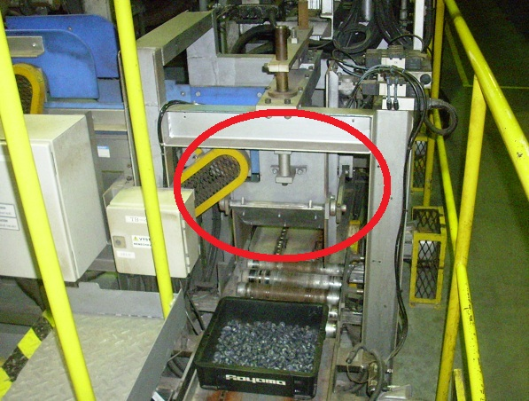

Zdroj: Autor

#### 3.3.3.2 Návrhy protiopatření

Následně bylo přistoupeno k hledání možných náprav problémového stavu. Naprosto logickým návrhem byla modernizace výstupních vah. Konkrétně šlo o instalaci takového zařízení, které by zajistilo navážení množství v boxech na přesný počet kusů, jako je tomu na ostatních procesech. Tento návrh byl konzultován se zástupci oddělení údržby, a dle jejich vyjádření by si toto opatření vyžádalo investici v řádech statisíců Kč. S takto vysokou investicí by jistě vedení podniku, pouze na základě dosud zjištěných údajů, nesouhlasilo.

Po diskuzi se zástupci oddělení OQ a QD, bylo rozhodnuto o zahájení zkušebního 100% vážení vybraných výrobků, které bude mít za následek simulaci následků aplikace navrhovaného protiopatření. Bude tak možné vypočíst návratnost případné investice a účinků na produkci zbytkových boxů.

#### 3.3.3.3 Zkušební 100% vážení po lince OQ

Základním požadavkem na zkušební vážení byla přesnost a žádné vícenáklady. Pro vážení byly použity počítací váhy, které oddělení QD v současnosti nepoužívá. Vzhledem k momentálnímu stavu výroby (tedy mírnému poklesu), bylo možné uvolnit pracovníky oddělení QD, kteří na pokyn pracovníka linky OQ, budou vážit v případě potřeby vybrané výrobky. Vše bez nutnosti přesčasů. Pro vážení byly vybrány 3 druhy výrobků s nejvyšším výskytem zbytkových boxů.

Dále bylo nutné vytvořit pracovní instrukci pro pracovníky, kteří budou výrobky vážit. Po nezbytných přípravách bylo, dne 15. října, zahájeno 100% zkušební vážení. Termín vyhodnocení je plánován na leden 2013. Ve zkušebním období bude sledován výskyt zbytkových boxů zmíněných výrobků.

#### 3.3.3.4 Očekávané dopady protiopatření

Pokud budou výrobky po lince OQ naváženy na přesný počet kusů v boxu, zákonitě budou vstupovat do linky BZ a GM v množství, které bude přesně odpovídat zvolené dávce. V takovém případě zde nebude docházet ke vzniku zbytkové výroby a náklady na manipulaci se zbytkovými boxy budou téměř nulové. Minimální zbytková výroba bude vznikat neustále na oddělení HD a to vždy při spotřebě drátů. Tyto případy však tvoří pouze 0,8% z celkového objemu produkovaných boxů.

Dalším efektem bude snížení rizika vzniku kvalitativních problémů, neboť dojde k rapidnímu poklesu nutné manipulace se zbytkovými boxy. Stejně tak se zvýší možnosti dohledatelnosti v případě zjišťování problémů. Očekávané dopady vyjadřuje Tabulka 3.

Tabulka 3 Očekávané dopady navrhovaného protiopatření

|  |  |
| --- | --- |
| Zbytková výroba (podíl zbytkové výroby na celkové produkci = 0,8%) | 393 ks |
| Procentuální snížení zbytkové výroby | -96,13% |
| Náklady na zpracování zbytkové výroby / měsíc  Zdroj: Vlastní výpočty | 1 500 Kč |

### 3.3.4 Doporučení

Termín vyhodnocení dopadů protiopatření přesahuje časový rámec zpracování této práce. Nicméně na základě dosud zjištěných skutečností, je možné doporučit následující postup:

1. Současnost – leden 2013: Pokračovat ve zkušebním 100 % vážení. Po vyhodnocení výsledků rozšířit vážení na další druhy výrobků
2. leden 2013: Začít řešit technickou stránku možné instalace automatického rozvažovacího zařízení, vypočíst návratnost případné investice
3. duben 2013: Po dalším ověření výsledků, rozšířit vážení na všechny druhy výrobků, procházejících linkou OQ (znamená posílení obsluhy na výstupu z linky)
4. duben 2013 – srpen 2013: na základě výsledků plošného vážení rozhodnout o investici a naplánovat instalaci automatického rozvažovacího zařízení
5. srpen 2013: Instalovat a automatické rozvažovací zařízení na lince OQ a zahájit zkušební provoz (na lince OQ1, která je po většinu roku odstavená)

# 4 Závěr

Cílem bakalářské práce bylo zmapovat koncept Toyota Production System a představit jeho základní zásady a principy, a na konkrétních příkladech popsat možné uplatnění v praxi. V rámci zmíněné praxe měl být vybrán konkrétní problém a pomocí aplikace zásad Toyota Production System, navrženo řešení, spolu s predikcí dopadu navrhovaného protiopatření.

V první části práce byla popsána historie společnosti Toyota, a tím došlo k historické prezentaci vývoje výrobního systému Toyoty. Pozornost byla dále věnována podstatě TPS jako filozofie přístupu k práci. Následně po rozboru základních pojmů, byly představeny principy, zásady a pomůcky TPS, které jsou pro tento výrobní systém charakteristické. Cíl první části práce lze považovat za splněný.

Druhá část práce byla věnována příkladům aplikace zásad TPS v praxi, a to pomocí popisu systému výroby ve společnosti Aoyama Automotive Fasteners Czech, s.r.o. Jak je patrné, výrobní systém ACZ je téměř věrnou kopií výrobního systému Toyoty, což mu umožňuje těžit ze stejných výhod, které aplikace zmíněných zásad Japonskému výrobci přináší. Těmito výhodami jsou zejména zmírnění dopadů nepříznivých situací na trhu, snížení peněžních prostředků ležících v zásobách, a v neposlední řadě produkce výrobků té nejvyšší kvality. I cíl druhé části práce byl tedy splněn.

Ve třetí části byl popisován konkrétní problém, který je příčinou nadbytečných nákladů, potřebné lidské práce, i potenciálním kvalitativním rizikem. Při rozboru a nalézání možného řešení, byla kromě metody výpočtů a dedukce uplatněna zejména zásada Genchi Genbutsu, tedy pozorování a osobního testování veškerých úkonů přímo na místech, která byla s problémem spojena. Došlo k objevu místa, kde problém vzniká, a také jeho příčiny. Na základě zjištěných skutečností bylo pomocí výpočtů formulováno doporučení dalšího postupu. Současně bylo započato testování navržených protiopatření na malém vzorku z produkce. Postup při zpracování problému byl názorným příkladem řešení situací s minimálními náklady a pomocí prostředků, jež jsou aktuálně k dispozici. I když si případná aplikace investici vyžádá, s největší pravděpodobností bude mít brzkou návratnost. Jelikož vyhodnocení testování přesahuje časový rámec tvorby bakalářské práce, mohou být výsledky představeny při případné obhajobě práce.

Autor práce se nesetkal při zpracování práce s žádnými výraznými problémy, nicméně, na základě osobních zkušeností, lze předpokládat vznik mírných potíží v prvních krocích doporučovaného postupu. Vzhledem k rozdílným kulturám by mohl být problém v rozšíření aplikovaného opatření (vážení), na všechny výrobky, neboť může dojít k nevoli ze strany pracovníků. Zde je úkolem vedoucích pracovníků, přesvědčit zaměstnance o přínosu protiopatření.

Kulturní odlišnosti, zejména v přístupu k výrobě a vedení podniků mezi japonskými (asijskými) a evropskými kulturami, považuje autor práce za zajímavé téma, vhodné k rozšířenému zkoumání v rámci případné diplomové práce.

# 

# Literatura

**Monografie**

KOŠTURIAK, J., FROLÍK, Z. a kol. *Štíhlý a inovativní podnik.* 1.vyd. Praha: Alfa Publishing. 2006. 237 s. ISBN 80-86851-38-9.

KOŠTURIAK, J. *Kaizen: osvědčená praxe českých a slovenských podniků.* [Překlad Kateřina Janošková]. 1.vyd. Brno: Computer Press, 2010. 234 s. ISBN 978-80-251-2349-2.

LIKER, Jeffrey K. *Tak to dělá Toyota*: *14 zásad řízení největšího světového výrobce*. [Překlad Irena Grusová]. Vyd. 1. Praha: Management Press, 2007, 390 s. ISBN 978-80-7261-173-7.

MAURER, R. *Cesta Kaizen: z malého kroku k velkému skoku.* [Překlad Kateřina Amiourová]. 1.vyd. Praha: Pavel Dobrovský - Beta, 2005. 141 s. ISBN 80-7306-178-3.

SENGE, Peter M. *Pátá disciplína. Teorie a praxe učící se organizace.* [Překlad Irena Grusová]. 1.vyd. Praha: Management Press, 2007, 439 s. ISBN 978-80-7261-162-1.

SVOZILOVÁ, Alena. *Zlepšování podnikových procesů*. 1.vyd. Praha: Grada, 2011, 223 s. ISBN 978-80-247-3938-0.

TÖPFER, A. a kol. *Six Sigma: Koncepce a příklady pro řízení bez chyb.* [Překlad Pavla Škrabalová].1.vyd. Brno: Computer Press, 2008. 508 s. ISBN 978-80-251-1766-8.

**Primární zdroje**

Interní dokumentace společnosti ACZ a její mateřské společnosti ASJ

Dostupná interní dokumentace společnosti Toyota

**Internetové zdroje**

Akademie pro Produktivitu a Inovace: *Odborné články [online]*. Slaný: API, 2012. Dostupné z: http://e-api.cz/page/67854.nase-clanky

Washington Post: *Why the car company is named Toyota, not Toyoda* [online]. Washington, WP, 2010 [cit 2012-10-31]. Dostupné z WWW: http://www.washingtonpost.com/wp-dyn/content/article/2010/02/24/AR2010022405248.html

TOYOTA. History of Toyota. [online]. 2012 [cit. 2012-10-31]. Dostupné z: http://www.toyota-global.com/company/history_of_toyota/

**Seznam obrázků**

Obrázek 1 Symbolický dům Toyota Production System Str.2

Obrázek 2 Příklad dávkového zpracování Str.10

Obrázek 3 Příklad jednokusového zpracování Str.11

Obrázek 4 Objevení chyby při dávkovém zpracování Str.11

Obrázek 5 Objevení chyby při jednokusovém zpracování Str.12

Obrázek 6 Schéma pohybu pracovníků a materiálu v případě rozmístění

zařízení dle druhu Str.13

Obrázek 7 Výrobní buňka ve tvaru písmene U Str.13

Obrázek 8 Systém tlaku (Push Production) Str.14

Obrázek 9 Systém tahu (Pull Production) Str.15

Obrázek 10 Kanban Str.15

Obrázek 11 Výroba kopírující objednávky Str.17

Obrázek 12 Vyrovnaná výroba - Heijunka Str.17

Obrázek 13 Příklady Andon Str.20

Obrázek 14 Identifikace problému zbytkových boxů Str.29

Obrázek 15 Váha na výstupu z linky OQ Str.31

**Seznam tabulek**

Tabulka 1 Hlavní úkony v procesu válcování ve společnosti ACZ Str.7

Tabulka 2 Cíle řešení problému zbytkové výroby Str.30

Tabulka 3 Očekávané dopady navrhovaného protiopatření Str.33

**Seznam příloh**

Příloha 1 Kanbany pro manipulaci se zbytkovými boxy

Příloha 2 Seznam zkratek a pojmů používaných ve výrobě ACZ

Příloha 3 Změna dávek při cestě výrobku procesy

Příloha 4 Výpočty nákladů a objemů

Příloha 5 Mapa úkonů při manipulaci se zbytkovými boxy

Příloha 6 Mapa vzniku problému zbytkové výroby

Příloha 7 Portfolio výrobků skupiny Aoyama

Příloha 8 Pobočky ASJ v Japonsku

**Příloha 1 Kanbany nutné pro manipulaci se zbytkovými boxy**

1-1 Zbytkový Kanban

1-3 Extra Plastový Kanban

1-2 APICS Zbytkový Kanban

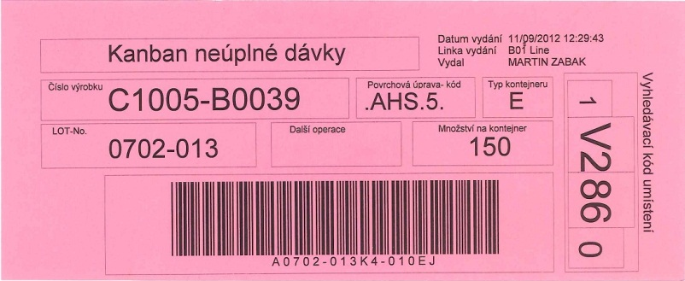

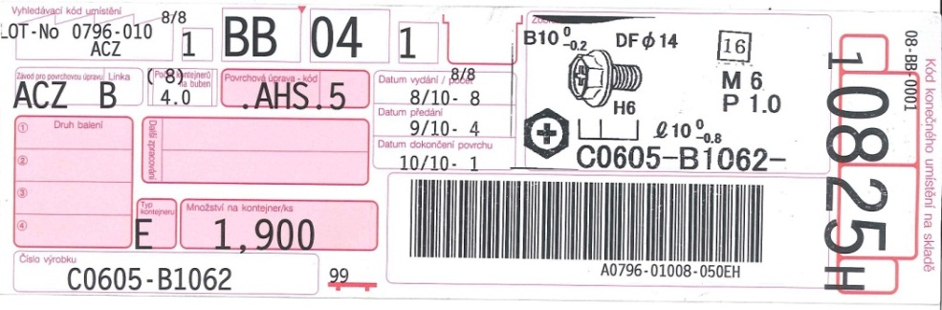

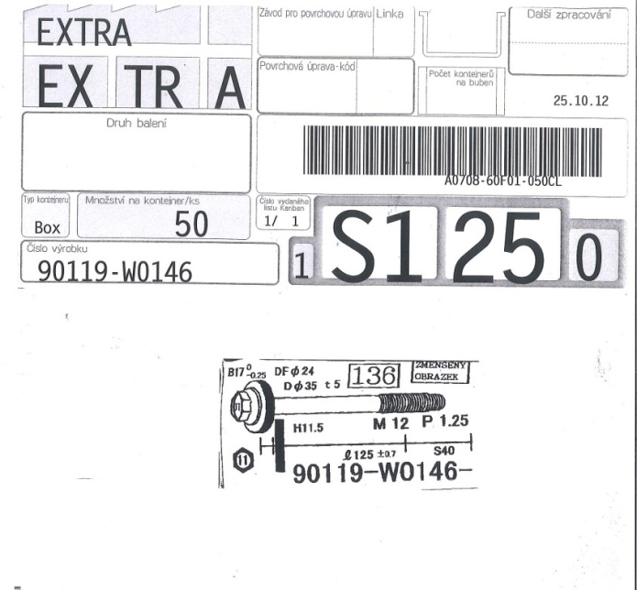

**Příloha 2 Seznam zkratek a pojmů**

* **LOT -** označení pro 1 dávku. Základní dávkou jsou 4 boxy, veškeré dávky jsou násobkem 4 boxů. Výjimku tvoří linka JC, kde je dávkou 1 box.
* **QD** – oddělení kontroly kvality
* **OQ** – linka kalení a popouštění, žíhání
* **BZ** – linka zinkování
* **GM** – linka geometrizace
* **JC** – linka lakování (druhotná porchová úprava)
* **SB** – linka opískování
* **KRO** – linka konzervace
* **HD** – lisovací zařízení
* **RL** – válcovací zařízení
* **MFG1** – oddělení výroby 1
* **MFG2** – oddělení výroby 2
* **MFG3** – oddělení výroby 3
* **HR –** oddělení lidských zdrojů
* **PC –** oddělení Production Control
* **ME –** oddělení údržby
* **JIT –** Just In Time –výrobní system využívající tahu produkce
* **Jidoka -** Kvalita přímo na pracovišti
* **Kanban -** Prostředek k předání informace ve výrobě
* **TPS -** Toyota Production System
* **Andon -** Zařízení pro signalizaci
* **Mieruka -** japonský výraz pro vizualizaci
* **Genchi Genbutsu -** japonský výraz pro rozhodování přímo na místě

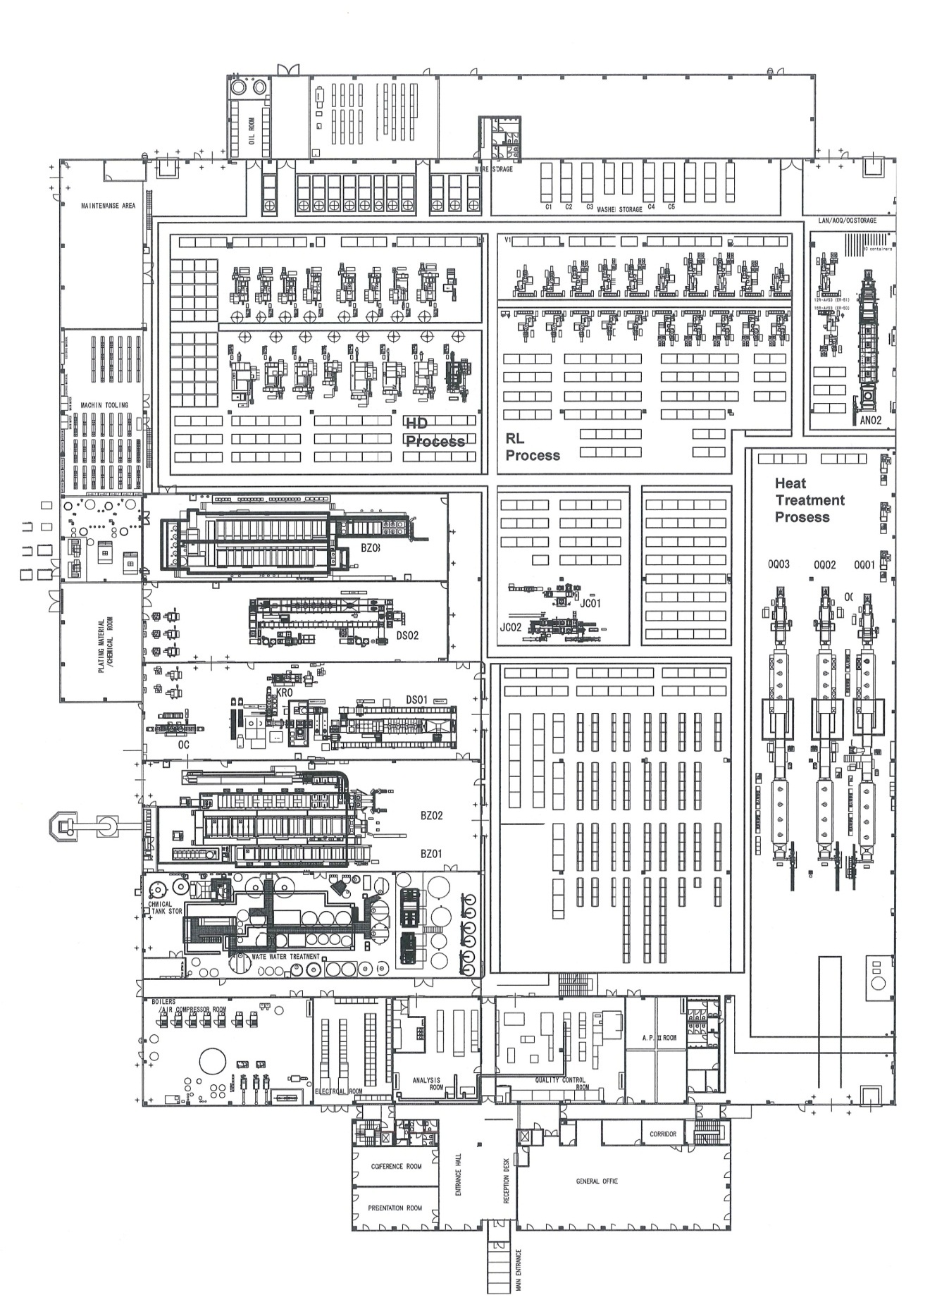**Příloha 3 Změna dávek v průběhu zpracování výrobku**

**2. RL**

výrobky jsou sypány do boxů

**1. HD**

výrobky jsou sypány do pojízdných kontejnerů v množství odpovídajícím 16 boxům

**5. BZ/GM**

výrobky jsou sypány do boxů

**4. OQ výstup**

výrobky jsou sypány do boxů

**3. OQ vstup**

výrobky jsou sesypány do kontejnerů



1 kontejner

= 1 dávka

= 16 boxů

1 kontejner

= 1 dávka

= 16 boxů

**Přílohy 4-1 – 4-6 Výpočty nákladů a objemů**

|  |  |  |  |
| --- | --- | --- | --- |
| **4-1 Časová mapa úkonů při manipulaci se zbytkovými boxy** |  |  |  |
| **Úkon** | **Minuty/ 1 box** |  |  |
| Rozvoz boxů na předchozí sklady | 0,68 |  |  |
| Sběr zbytkových boxů k vážení | 0,25 |  |  |
| Vážení boxů | 3 |  |  |
| Třídění boxů | 5,5 |  |  |
| Rozvoz boxů na sklady | 0,6 |  |  |
| Úklid prázdných zbytkových boxů | 0,1 |  |  |
| *Zdroj: měření a pozorování autora* |  |  |  |
|  |  |  |  |
| **4-2 Náklady na zpracování zbytkových boxů před vážením** |  |  |  |
| **Úkon** | **MJ** | **Náklady/MJ** | **Náklady/box** |
| Rozvoz boxů na předchozí sklady | hodina | 184,43 Kč | 2,09 Kč |
| Sběr zbytkových boxů k vážení | hodina | 173,26 Kč | 0,72 Kč |
| Vážení boxů | hodina | 173,26 Kč | 8,66 Kč |
| Vytištění zbytkového Kanbanu | kus | 0,80 Kč | 0,80 Kč |
| **Celkem** |  |  | **12,28 Kč** |
| *Zdroj: Oddělení HR a Purchasing ACZ, údaje za 2. a 3. čtvrtletí 2012* |  |  |  |
|  |  |  |  |
| **4-3 Náklady na zpracování zbytkových boxů od navážení do konce** |  |  |  |
| **Úkon** | **MJ** | **Náklady/MJ** | **Náklady/box** |
| Třídění boxů | hodina | 173,26 Kč | 15,88 Kč |
| Rozvoz boxů na sklady | hodina | 173,26 Kč | 1,73 Kč |
| Úklid prázdných zbytkových boxů | hodina | 184,43 Kč | 0,31 Kč |
| A-PICS Kanban 0,20 Kč | kus * | 0,20 Kč | 0,27 Kč |
| Extra plastový Kanban 0,40 Kč | kus * |  |  |
| **Celkem** |  |  | **18,19 Kč** |
| *Zdroj: Oddělení HR a Purchasing ACZ, údaje za 2. a 3. čtvrtletí 2012* |  |  |  |
| *\* APICS Kanbany tvoří cca 2/3 celkového objemu tisku* |  |  |  |
|  |  |  |  |
| **4-4 Produkované zbytkové boxy v poměru k celkovému objemu produkovaných boxů na linkách BZ a GM** |  |  |  |
| **Položka** | **Hodnota** |  |  |
| Celkový počet vyrobených boxů (vč. zbytkových) | 121 613 |  |  |
| Celkový počet vyrobených zbytkových boxů | 10 149 |  |  |
| Celkový počet pracovních dnů ve 3. čtvrtletí 2012 * | 52 |  |  |
| Průměrný počet pracovních dnů na měsíc v roce 2012 | 21 |  |  |
| **Průměrný počet vyrobených boxů za měsíc (vč. Zbytkových boxů)** | **49 113** |  |  |
| **Průměrný počet zbytkových boxů za měsíc** | **4 099** |  |  |
| Podíl zbytkových boxů na celkovém počtu boxů za měsíc | 8,35% |  |  |
| *Zdroj: Výrobní záznamy ACZ, vlastní výpočty, údaje za 3.čtvrtletí 2012* |  |  |  |
| * *Pozn.: V měsíci srpnu proběhla 2týdenní odstávka* |  |  |  |
|  |  |  |  |
| **4-5 Produkované úplné boxy procesem vážení v poměru k celkovému objemu produkovaných zbytkových boxů na linkách BZ a GM** |  |  |  |
| **Položka** | **Hodnota** |  |  |
| Celkový počet vyrobených Zbytkových boxů | 10 149 |  |  |
| Celkový počet navážených úplných boxů | 1 773 |  |  |
| Celkový počet pracovních dnů ve 3. čtvrtletí 2012 * | 52 |  |  |
| Průměrný počet pracovních dnů na měsíc v roce 2012 | 21 |  |  |
| **Průměrný počet vyrobených zbytkových boxů za měsíc** | **4 099** |  |  |
| **Průměrný počet navážených úplných boxů za měsíc** | **716** |  |  |
| Podíl navážených úplných boxů na celkovém počtu zbytkových boxů za měsíc | 17,47% |  |  |
| *Zdroj: Výrobní záznamy ACZ, vlastní výpočty, údaje za 3.čtvrtletí 2012* |  |  |  |
| * *Pozn.: V měsíci srpnu proběhla 2týdenní odstávka* |  |  |  |
|  |  |  |  |
| **4-6 Měsíční náklady na zpracování zbytkové výroby** |  |  |  |
| **Položka** | **Hodnota** |  |  |
| Produkované zbytkové boxy | 50 311 Kč |  |  |
| Úplné boxy vyprodukované vážením | 13 026 Kč |  |  |
| **Celkem** | **63 337 Kč** |  |  |
| *Zdroj: Vlastní výpočty* |  |  |  |

**Přílohy 4-7 – 4-8 Výpočty nákladů a objemů**

|  |  |
| --- | --- |
| **4-7 Podíl nákladů na produkované zbytkové boxy a boxy vyprodukované vážením na cílové částce** |  |
| **Položka** | **Hodnota** |
| Cílová částka nákladů na zpracování zbytkové výroby | 15 000 Kč |
| **Produkované zbytkové boxy** | **11 915 Kč** |
| **Úplné boxy vyprodukované vážením** | **3 085 Kč** |
| *Zdroj: Vlastní výpočty* |  |
|  |  |
| **4-8 Přepočet cílových nákladů na zpracování zbytkové výroby na počet boxů** |  |
| **Položka** | **Hodnota** |
| Produkované zbytkové boxy | 971 |
| Úplné boxy vyprodukované vážením | 170 |
| **Celkem** | **1 140** |
| **Cílové procentuální snížení zbytkové výroby** | **-88,76%** |
| *Zdroj: Vlastní výpočty* |  |

**Příloha 5 Mapa pohybu zbytkové výroby**

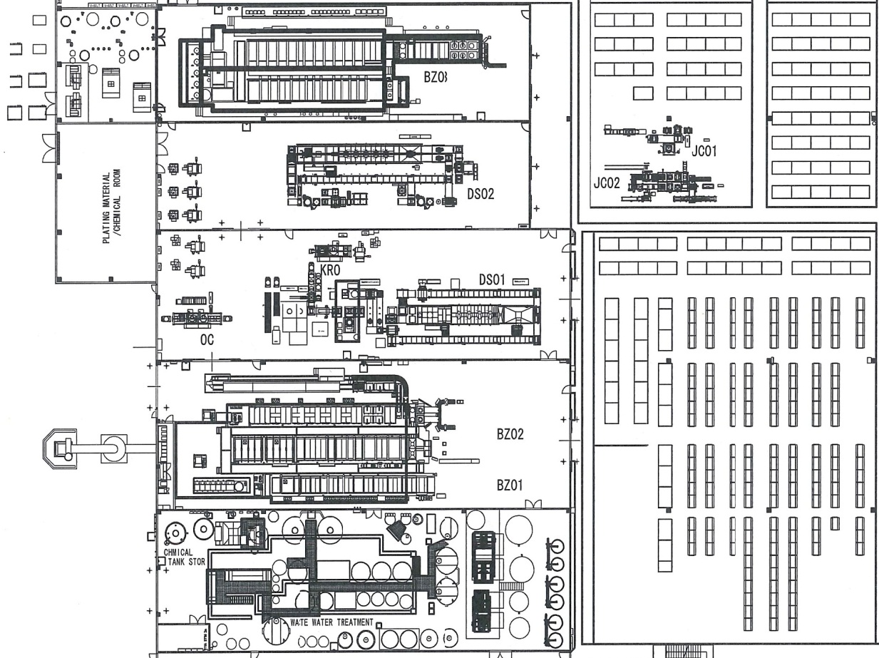

**2. Rozvoz**

Zbytkový box je zavezen na sklady před BZ/GM. Zde čeká, než se nakupí více zbytkových boxů stejného výrobku.

Množství

¼ množství

¼ množství

½ množství

**3. Vážení**

Zbytkové boxy jsou svezeny a váženy na úplné boxy.

¼ množství

¼ množství

½ množství

**1. BZ/GM**

Zbytkový box je vyprodukován na lince BZ/GM.

½ množství

**4. Rozvoz, úklid**

Úplné boxy jsou rozváženy do finálních skladů, nebo do skladů před druhotnou povrchovou úpravou. Prázdné zbytkové boxy jsou uklizeny.

**Příloha 6 Mapa vzniku problému zbytkové výroby**

**Vstup do linky BZ/GM**

**4 boxy s různým množstvím**

900 ks

1150 ks

895 ks

**3 740 ks / koš**

795 ks

**Výstup z procesu OQ**

**16 boxů / různé množství**

**= 16 000 ks**

890 ks

1070 ks

1100 ks

900 ks

1 200 ks

1 290 ks

1 200 ks

920 ks

840 ks

1 000 ks

1 050 ks

800 ks

795 ks

900 ks

1150 ks

895 ks

1 000 ks

1 000 ks

1 000 ks

1 000 ks

1 000 ks

1 000 ks

1 000 ks

1 000 ks

1 000 ks

1 000 ks

1 000 ks

1 000 ks

1 000 ks

1 000 ks

1 000 ks

**Vstup do procesu OQ**

**1 kontejner / 16 000 ks**

**= 16 000 ks**

**Výstup z procesu RL**

**16 boxů / 1 000 ks**

**= 16 000 ks**

1 000 ks

740 ks

1 000 ks

1 000 ks

**Výstup z linky BZ/GM = 3 boxy/1 000 ks + 1 zbytkový box/740ks**

**0**

1 000 ks

1 000 ks

1 000 ks

1 000 ks

1 000 ks

1 000 ks

1 000 ks

1 000 ks

1 000 ks

1 000 ks

1 000 ks

1 000 ks

1 000 ks

1 000 ks

1 000 ks

1 000 ks

**Příloha 7 Portfolio výrobků skupiny Aoyama**

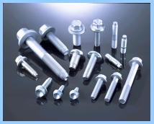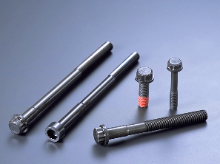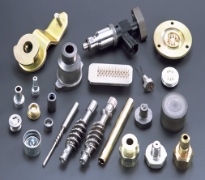



**Díly pro elektrotechnický průmysl**

**Šrouby**

**Vysoko pevnostní šrouby**

**Speciální za studena formované díly**

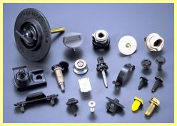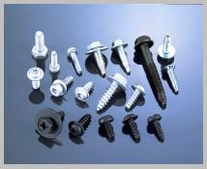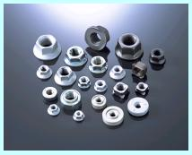

**Plastové komponenty**

**Samořezné šrouby**

**Matice**

**Příloha 8 Pobočky ASJ v Japonsku**



1. Washington Post: *Why the car company is named Toyota, not Toyoda* [online]. Washington, WP, 2010 [cit 2012-10-31]. Dostupné z WWW: http://www.washingtonpost.com/wp-dyn/content/article/2010/02/24/AR2010022405248.html
2. Liker, Jeffrey K. (2007). *Tak to dělá Toyota-14 zásad řízení největšího světového výrobce.* Praha: Management Press, str.40-52
3. TOYOTA. History of Toyota. [online]. 2012 [cit. 2012-10-31]. Dostupné z: http://www.toyota-global.com/company/history_of_toyota/
4. Liker, Jeffrey K. (2007). *Tak to dělá Toyota-14 zásad řízení největšího světového výrobce.* Praha: Management Press, str.50
5. Liker, Jeffrey K. (2007). *Tak to dělá Toyota-14 zásad řízení největšího světového výrobce.* Praha: Management Press, str.54
6. Liker, Jeffrey K. (2007). *Tak to dělá Toyota-14 zásad řízení největšího světového výrobce.* Praha: Management Press, str.55-56
7. Liker, Jeffrey K. (2007). *Tak to dělá Toyota-14 zásad řízení největšího světového výrobce.* Praha: Management Press, str.56
8. Liker, Jeffrey K. (2007). *Tak to dělá Toyota-14 zásad řízení největšího světového výrobce.* Praha: Management Press, str.152
9. Interní školící materiály společnosti ACZ
10. Velké, zásadní změny jsou označovány pojmem „Kaikaiku“ - Liker, Jeffrey K. (2007). *Tak to dělá Toyota-14 zásad řízení největšího světového výrobce.* Praha: Management Press, str.53
11. Kompletní portfolio výrobků – viz Příloha 7
12. Zdroj: Interní dokumenty ACZ, údaje k 31.12.2011
13. Viz Příloha 8
14. Zdroj: interní dokumenty ASJ, údaje k 31.12.2011
15. Předpovědí odběrů – pozn. autora
16. Seznam zkratek a pojmů používaných v ACZ – viz Příloha 2
17. Poměrně brzy bylo identifikováno úzké místo, které se jich netýkalo – pozn. autora
18. Výjimku tvoří linka JC, kde je dávkou 1 box – pozn. autora
19. Povolená odchylka je +/- 2% (viz podkapitola 3.2.2) – pozn. autora